Alle inkludert!

Handlingsplan for like muligheter til å delta i kultur-, idretts- og friluftslivsaktiviteter, 2024–2026

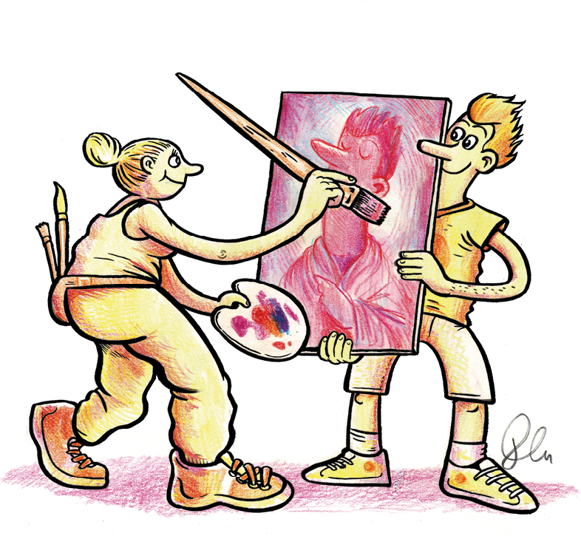

– Det handler om å inkludere oss generelt, vi er glade i å engasjere oss. Vi føler ikke at vi alltid blir sett. Gi oss rom og spør oss. Koble oss på tidlig nok. For å nå ut til ungdom, må man lytte til ungdom!

Maria Wangberg, KS Toppmøte barn og unge 2024.

# Forord

«De som ikke har jobb, eller foreldre som har penger, har ikke penger å bruke på fritidsaktiviteter. Da blir det bare en ond sirkel som leder til ensomhet.»

«Uansett om det er et dansecrew eller et fotballag, så er det denne samholdsfølelsen som vi er veldig glad i. Og det betyr særlig mye når du er ung.»

Dette har ungdom fortalt i arbeidet med handlingsplanen, og det treffer rett i hjertet og kjernen i hvorfor vi trenger en plan for deltakelse i kultur-, idretts- og friluftslivsaktiviteter.

Hver eneste dag gjør barn og unge en balanseøvelse for å passe inn, for å henge med, for å være en del av fellesskapet.

Det å være en del av gjengen – av flokken – føles livsviktig, og det avhenger av veldig mange faktorer som er utenfor de unges egen kontroll.

Vi behøver gode møteplasser for å oppleve fellesskap, for å være en del av flokken. Du må kunne komme og sette deg rundt «leirbålet», og føle deg inkludert. «Leirbålet» symboliserer et sted der alle kan møtes i og til felleskap. Hvor man kan få høre til. Hvor man kan få være seg selv, og hvor man kan få ta del i en aktivitet sammen med andre.

Det er mange gode og meningsfulle fritidsaktiviteter for barn og unge i Norge, og innsatsen som legges ned for å skape disse er virkelig i særklasse. Vi vil at alle skal inkluderes i kultur-, idretts- og friluftslivsaktiviteter i hele landet. Deltakelsen er høy, og de aller fleste har vært innom idretten eller andre fritidsaktiviteter gjennom barndommen. Samtidig er det ikke like lett for alle å delta. Vi har systematiske forskjeller.

Barn fra familier med få ressurser deltar langt sjeldnere enn barn fra familier som har god råd, stort nettverk og høy utdanning. Barn og unge med innvandrerbakgrunn er overrepresentert blant dem som ikke deltar, samtidig som deltakelse i disse fellesskapene kan være viktig for å bidra til integrering. Avstander og aktivitetstilbud, informasjon som ikke når fram og funksjonsnedsettelser er andre hindringer for å kunne delta.

Vi lykkes dessverre ikke med å inkludere alle – til tross for stor innsats fra staten, kommunene, fylkeskommunene, organisasjonene, foresatte og andre som brenner for at alle skal være en del av fellesskapet.

I arbeidet med handlingsplanen har vi opplevd et stort engasjement og vilje til å bidra. Innspill er både forankret i kommunestyrer og ungdomsråd, og kommer fra enkeltpersoner og organisasjoner som jobber med barn og unge. Takk for verdifullt samarbeid!

Arbeidet har resultert i en handlingsplan som inneholder seks innsatsområder og 43 tiltak som skal gjøre det lettere for alle å delta i kultur-, idretts- og friluftslivsaktiviteter. Mange gode eksempler på aktiviteter og tiltak er tatt med i planen til inspirasjon.

Sammen øker vi innsatsen for at barn og unge skal få like muligheter til å delta. Vi skal ikke utelate noen fra de fantastiske fellesskapene fritidsaktivitetene skaper.

Sammen må vi fortsette det gode arbeidet for at alle skal oppleve å bli invitert og inkludert, og vi må ta innover oss at dette er et kontinuerlig arbeid – og en jobb som vi aldri blir helt ferdige med.

Alle skal ha en plass rundt leirbålet. Vi må invitere igjen og igjen, både nye deltakere og de som vi ser er på vei ut. Vi må si velkommen inn og velkommen tilbake!

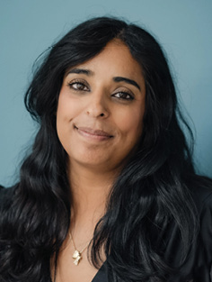

Lubna Jaffery

Kultur- og likestillingsminister

Foto: Ilja C. Hendel/KUD

# Sammendrag

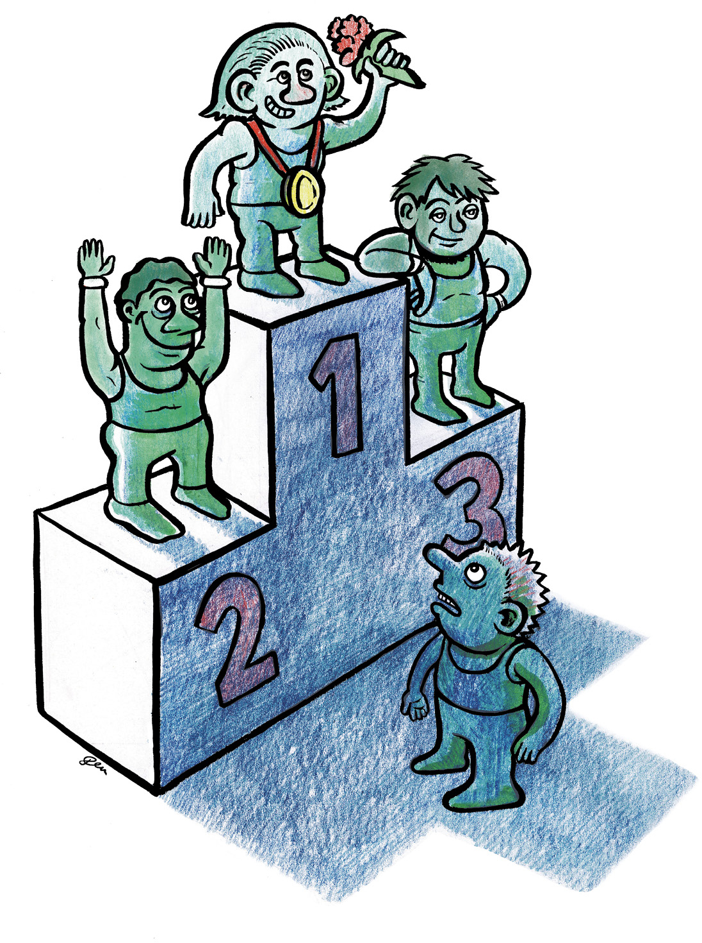

Alle barn og unge har rett til å delta i fritidsaktiviteter, kunst og kultur, ifølge FNs barnekonvensjon og norsk lov. Selv om de aller fleste barn og unge er innom organiserte fritidsaktiviteter gjennom oppveksten, faller noen utenfor. Faktorer som kjønn, foresattes økonomiske situasjon og sosioøkonomisk status, innvandrerbakgrunn, funksjonsnedsettelser og geografi har betydning for dette.

Formålet med handlingsplanen er at alle skal ha like muligheter til å delta i kultur-, idretts- og friluftslivsaktiviteter i hele landet. Planen har seks innsatsområder og 43 tiltak. Planen er basert på tilgjengelig forskning og laget etter innspill og dialog med barn og ungdom, organisasjoner, kommuner og fylkeskommuner.

Innsatsområder:

* Få ned prisene og kostnadsdrivere på aktiviteter
* Gi god og tilgjengelig informasjon om aktiviteter og tilbud
* Gjøre et større mangfold av tilbud tilgjengelig for flere
* Styrke barn og unges stemmer og lokal medvirkning i fritids- og kulturaktiviteter
* Stimulere til mer, og nye former for samhandling
* Få mer kunnskap om sosial ulikhet og effekter av tiltak

Regjeringen vil blant annet:

* prioritere brede og enkle tilskuddsordninger, og tilskudd til anlegg for idrett og fysisk aktivitet, som til sammen bidrar til barn og unges deltakelse i kultur-, idretts- og friluftslivsaktiviteter i tildelingen av spillemidler i 2024.
* etablere et 3-årig mangfoldsløft i kulturfrivilligheten.
* styrke og videreutvikle tilskuddsordning for lokale korps og orkestre i tildelingen av spillemidler i 2024.
* styrke Den kulturelle skolesekken i 2024 og vurdere et billettfond, for å gi flere barn og unge, profesjonelle kunst- og kulturopplevelser.
* bidra til et kvalitetsløft i fritidsklubber lokalt.
* lage en plan for utvikling og spredning av utlånssentraler.
* videreføre prioriteringen av barn og unge i statens friluftslivspolitikk og i tilskudd til friluftslivsaktivitet.
* samle og dele informasjon om transportløsninger som bidrar til å gjøre fritidsaktiviteter mer tilgjengelige for barn og unge.
* utrede alternative tilnærminger til nasjonale fellesløsninger for digitale aktivitetsoversikter.
* styrke medvirkning fra barn og unge i utviklingen av relevante fritidstilbud.
* øke tilskudd til lokale fritidskasser, som kan bidra til å dekke utgifter til barn og unges deltakelse i faste, organiserte fritidsaktiviteter.

# Sammen om å nå målene

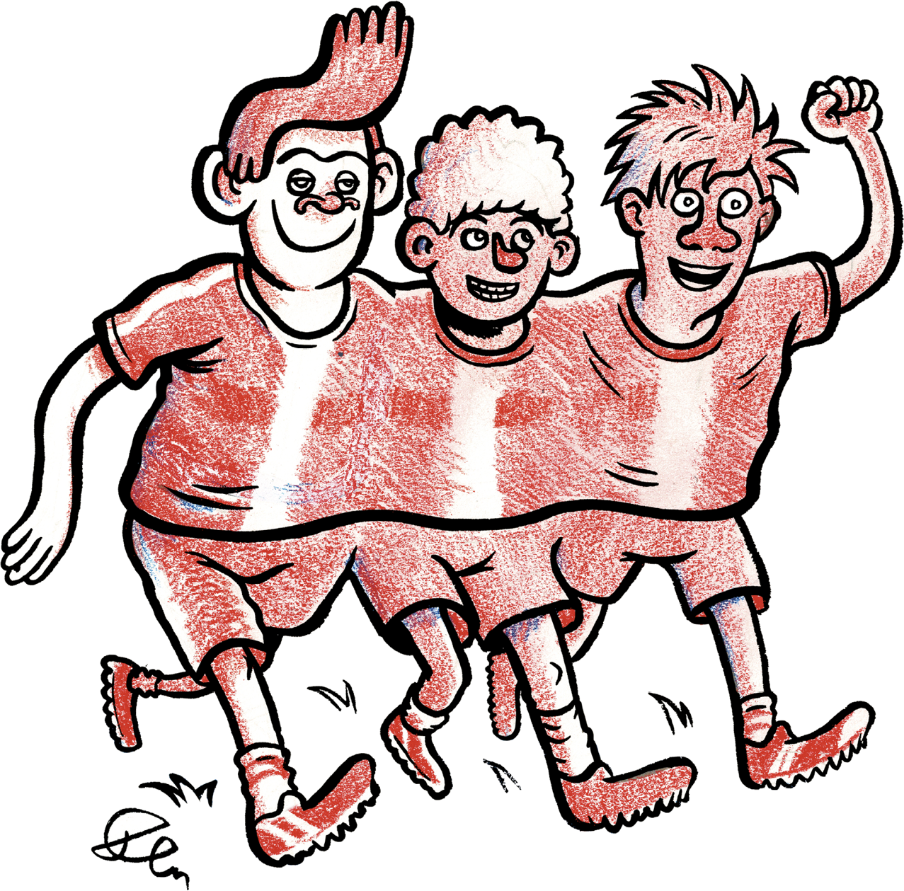

Styrket og samlet innsats for inkludering

Alle barn, uavhengig av faktorer som kjønn, økonomi, innvandrerbakgrunn og funksjonsnedsettelser, skal ha like muligheter til å delta i kultur-, idretts- og friluftslivsaktiviteter. Det er regjeringens politikk og målet med denne handlingsplanen.

Handlingsplanen setter søkelys på organiserte og egenorganiserte aktiviteter innen kultur, idrett og friluftsliv, og opplevelse av profesjonell kunst og kultur. Det er en utfordring at barn og unge fra familier med dårlig råd, lite utdanning og lite nettverk deltar i mindre grad enn dem som har flere ressurser. Dette gjelder også barn og unge med innvandrerbakgrunn. Andre faktorer som kjønn, funksjonsnedsettelser og geografi spiller også inn.

Forskjeller i deltakelse er en sammensatt utfordring som må løses i fellesskap. Staten, kommunene, fylkeskommunene, frivillig sektor og private givere er alle viktige aktører som kan og vil bidra.

Tiltakene knytter seg først og fremst til virkemidler under Kultur- og likestillingsdepartementet, men flere andre departementer har også virkemidler som presenteres i planen. Tiltak i planen finansieres av spillemidlene og gjennom den ordinære prosessen for statsbudsjettet. Det er bevilget 10 millioner kroner til oppfølging i 2024.

Flere tiltak skjer i samarbeid med aktørene på feltet, og mange gode eksempler fra kommuner, lag og foreninger vises fram i planen.

Senter for forskning på sivilsamfunn og frivillig sektor peker i sitt innspill til handlingsplanen på at det vil være ulike strategier for inkluderende fritidsaktiviteter i bredden og for inkludering av de mest sårbare barn og unge. Den første strategien handler om å gjøre deltakelse så enkelt og attraktivt som mulig, mens den andre tar tak i sosialt utenforskap med tyngre virkemidler på tvers av sektorer.

Deltakelse i fritidsaktiviteter og gode lokalsamfunn vil være et av temaene i stortingsmeldingen om sosial utjevning og sosial mobilitet, som kommer i 2025. I oppfølgingen av samfunnsoppdraget for inkludering av barn og unge i utdanning, arbeid og samfunnsliv og Fritidserklæringen er også deltakelse i fritidsaktiviteter viktig. Denne handlingsplanen støtter opp under Fritidserklæringen og sees i sammenheng med regjeringens samlede innsats for inkludering og deltakelse.

|  |
| --- |
| Fritidserklæringen  Fritidserklæringens mål er at alle barn, uavhengig av foresattes sosiale og økonomiske situasjon, skal ha mulighet til å delta i minst én organisert fritidsaktivitet sammen med andre barn. Fritidserklæringen er undertegnet av regjeringen, KS og en rekke frivillige organisasjoner.  Partene har prioritert disse innsatsområdene:   * Øke den lokale implementeringen og anvendelsen av Fritidserklæringen, og bidra til å få på plass gode samarbeid mellom frivilligheten og kommunene. Etablere rammer for lokale fritidserklæringer. * Bidra til erfaringsutveksling mellom kommuner og å spre gode eksempler om ordninger for å dekke kostnader til fritidsaktiviteter for barn i familier som har behov for dette. * Styrke barn og unges medvirkning i arbeid med barn og unges fritid.   Erklæringen bygger på FNs konvensjon om barnets rettigheter.  [Fritidserklæringen (bufdir.no)](https://www2.bufdir.no/Familie/Fattigdom/Fritidserklaringen/) |

I handlingsplanen vil regjeringen prioritere tiltak som gjør deltakelse så enkel og tilgjengelig som mulig. Innspill som er bredere enn dette og krever mer utredning, vurderes inn i arbeidet med stortingsmeldingen om sosial utjevning og mobilitet.

Perspektiver på inkludering, mangfold, likestilling og ikke-diskriminering er svært viktig for å lykkes med å invitere inn de som ikke allerede er aktive, eller som står i fare for å falle fra. Disse perspektivene legges derfor til grunn i hele planen og omtales ikke som en særlig innsats. Tiltak som fremmer likestilling og ikke-diskriminering vil komme under de aktuelle innsatsområdene.

|  |
| --- |
| Flere dokumenter som har eller vil få relevante tiltak for deltakelse:   * Rom for deltakelse – regjeringens kulturfrivillighetsstrategi (2023–2025) * Handlingsplan for kjønns- og seksualitetsmangfold (2023–2026) * Handlingsplan mot rasisme og diskriminering (2024–2027) * Handlingsplan mot hets og diskriminering av samer (2025) * Handlingsplan mot diskriminering av og hat mot muslimer (2025) * Handlingsplan mot antisemittisme (2024) * Bærekraft og like muligheter – et universelt utformet Norge (2021–2025) * Meld. St. 15 (2022–2023) Folkehelsemeldinga – Nasjonal strategi for utjamning av sosiale helseforskjellar * Meld. St. 23 (2022–2023) Opptrappingsplan for psykisk helse (2023–2033) * Meld. St. 28 (2022–2023) Gode bysamfunn med små skilnader * Sammen om aktive liv. Handlingsplan for fysisk aktivitet 2020–2029 * Nasjonal strategi for livskvalitet (legges fram i 2024) |

Barns rett til en aktiv fritid og til å bli hørt

Barns rett til å være aktive på fritiden sammen med andre er nedfelt i FNs barnekonvensjon, artikkel 31. Artikkel 31 er et viktig utgangspunkt for Fritidserklæringen. Barn og unge har en lovfestet rett til å bli hørt i plan- og byggesaker. Grunnloven slår blant annet fast barns rett til å bli hørt i saker som angår dem, og at det skal legges til rette for barns utvikling og økonomiske og sosiale trygghet[1].

FNs konvensjon om rettighetene til mennesker med nedsatt funksjonsevne (CRPD) har også flere artikler som omhandler barn og unges fritid. Norge har forpliktet seg til å følge denne, og det arbeides med å innlemme denne i grunnloven.

|  |
| --- |
| FNs barnekonvensjon artikkel 31  1. Partene anerkjenner barnets rett til hvile og fritid og til å delta i lek og fritidsaktiviteter som passer for barnets alder og til fritt å delta i kulturliv og kunstnerisk virksomhet.  2. Partene skal respektere og fremme barnets rett til fullt ut å delta i det kulturelle og kunstneriske liv og skal oppmuntre tilgangen til egnede og like muligheter for kulturelle, kunstneriske, rekreasjons- og fritidsaktiviteter.  [Barnekonvensjonen (fn.no)](https://fn.no/avtaler/menneskerettigheter/barnekonvensjonen) |

Norge er forpliktet til å jobbe for å nå FNs bærekraftsmål og et av hovedprinsippene er at ingen skal bli utelatt (Leaving no one behind). Ved å legge til rette for like muligheter til å delta og god inkludering i kultur, idrett og friluftsliv, vil det offentlige og sivilsamfunnet samlet være viktige bidragsytere for å nå bærekraftsmålene.

Inkludering av barn og unge i fritidsaktiviteter kan gi økt livskvalitet gjennom meningsfylt aktivitet, mestring, kreativitet og fellesskap. God inkludering i fritidsaktiviteter bidrar til å nå bærekraftsmålene God helse og livskvalitet (3), Mindre ulikhet (10), Bærekraftige byer og samfunn og, ikke minst, Samarbeid for å nå målene (17).

|  |
| --- |
| Friluftslivets år 2025 – bli med ut i naturen!  Å skape begeistring for et naturvennlig friluftsliv, og å senke terskelen for å delta, er hovedmålet for Friluftslivets år 2025. Barn og unge, de som har lyst å være mer aktive i naturen og de som ikke kjenner friluftslivet så godt, er hovedmålgrupper for Friluftslivets år. Gjennom arrangementer, aktiviteter, nettsider, sosiale medier og kampanjer skal mulighetene for naturopplevelser i nærmiljøet gjøres kjent. Friluftslivets år arrangeres hvert tiende år, og Norsk Friluftsliv har ansvaret for å planlegge og lede gjennomføringen av året. Dette gjøres sammen med de 18 friluftslivsorganisasjonene som er medlem i Norsk Friluftsliv, lokale lag og foreninger, friluftsråd, statlige myndigheter, fylkeskommuner og kommuner. Over Klima- og miljødepartementets budsjett er det satt av midler til Norsk Friluftslivs prosjektledelse av året. I tillegg er det satt av en tilsagnsfullmakt på 25 millioner kroner til aktiviteter og tiltak i Friluftslivets år, som skal fordeles i 2024, for å gjøre planleggingen lettere for organisasjonene og slik at aktivitetene kommer i gang med en gang Friluftslivets år starter.  [Friluftslivets år 2025 – Norsk Friluftsliv](https://norskfriluftsliv.no/vare-prosjekter/friluftslivets-ar/) |

Innsatsen vil bidra til sosial, økonomisk og miljømessig bærekraft gjennom å styrke fellesskapene barn og voksne er en del av, bidra til fornuftig bruk av ressurser og klimamål gjennom blant annet deling og gjenbruk av utstyr, mindre behov for transport gjennom å satse på aktivitetstilbud i nabolaget, og skape gode forutsetninger for gode liv i fremtiden for barn og unge. Dette vil forebygge store utgifter i offentlige ytelser senere.

|  |
| --- |
| Ta plass, jenter! Inkludering av jenter i datakultur på fritidsklubb  Gaming er blant de mest populære fritidsinteresser for ungdom, og tilbudet «Jentegaming» har bidratt til at flere jenter blir med. Færder fritid testet det ut og skriver selv dette: «Fullt hus, alltid brus, og noen ganger serveres det pizza. Noen spiller singleplayer-spill, og noen tør for første gang å spille online multiplayer-spill fordi de opplever å være i trygge omgivelser. Kvelden avsluttes med en samtale om hva de synes om å ha et eget jentetilbud».  Målet med jentegaming har vært å gjøre jentene trygge på gamingtilbudet, slik at de etter hvert deltar i det ordinære tilbudet. Fritidsklubber tilbyr ofte både digitale og fysiske aktivitetstilbud, og Ungdom og Fritid sin klubbundersøkelse viser at gaming og datakultur etter «chilling» er den aktiviteten som flest klubber tilbyr.  Les mer i Ungdom og Fritids veileder: «[Ta plass, jenter! – en veileder om inkludering av jenter i datakultur](https://www.ungdomogfritid.no/wp-content/uploads/11533_Veileder_2023_interaktiv.pdf)«. |

Om arbeidet med planen og involvering av aktørene i feltet

Kultur, idrett og friluftsliv rommer til sammen det aller meste som barn og unge bruker fritiden sin på sammen med andre, enten det er i organiserte eller egenorganiserte former. Over tid er det tydelig at barn og unges aktivitetspreferanser ligger relativt fast[2], og de siste oppdaterte dataene innenfor aktivitetene viser at idretten er desidert størst (48 prosent[3]). Deretter følger kultur (27 prosent[4]) og friluftsliv (11 prosent[5]).

En innsats for å inkludere flere lengre i kultur-, idretts- og friluftslivsaktiviteter vil treffe mange. Derfor er det disse aktivitetsformene handlingsplanen tar for seg.

Det handler om fotball, ski, dans, turer i skog og mark, kor, korps, gaming, fritidsklubb, aktiviteter på bibliotek, skating, brettspill, teater, kunst og mye, mye mer.

|  |
| --- |
| Gratis aktivitet og tett oppfølging ble suksessoppskrift for KIGO  KIGO tilbyr gratis kulturaktiviteter for barn og unge i bydel Gamle Oslo. Tilbudet vokste fram da to lærere i 2012 oppdaget at en del barn ikke hadde noe sted å være på fritiden. De laget et gratis barnekor, og siden har mange aktiviteter kommet til, som blant annet gitarundervisning, låtskriververksted og trommekurs. Nå er KIGO et ideelt selskap med fire heltidsansatte og fem pedagoger. Ukentlig er det over 400 barn i organiserte fritidsaktiviteter, og enda flere i tilbud som skjer innenfor skoletiden.  [KIGO – Kultur i Gamle Oslo](https://www.kigo.no/om-kigo) |

Fritidsaktiviteter i Norge drives i stor grad av frivillige organisasjoner. Paraplyorganisasjonene Frivillighet Norge, Landsrådet for barne- og ungdomsorganisasjoner (LNU), Norges idrettsforbund og olympiske og paralympiske komité (NIF), Kulturalliansen, Ungdom og Fritid, Norsk Friluftsliv og KS har derfor bidratt aktivt i arbeidet med handlingsplanen.

|  |
| --- |
| Verktøyet ALLEMED gjør det lettere å inkludere  ALLEMED er en arbeidsmodell og et gratis nasjonalt verktøy som skal gjøre det lettere for deg å inkludere alle barn og unge i fritidsaktivitet, uavhengig av familiens økonomi. Verktøyet brukes til å skape diskusjon og finne gode løsninger på hva dere kan gjøre for å få alle med. ALLEMED-verktøyene er tilpasset for bruk i frivillige organisasjoner, kommunesektoren og for unge selv. Det skal bidra til å styrke lokale medvirkningsprosesser. Verktøyene kan f.eks. brukes på foreldremøter, styremøter eller under et seminar på trener-, og ledersamlinger.  [ALLEMED – Bli med på den nasjonale dugnaden!](https://www.allemed.no/) |

Mange innspill og høy deltakelse

Samlet har nærmere 350 personer deltatt på innspillsmøter, og det er kommet over 100 skriftlige innspill. Innspill fra integreringskonferansen i 2023 er inkludert. Aktører som har spilt inn er alt fra store paraplyorganisasjoner innen kultur, idrett og friluftsliv til kommuner, fylkeskommuner, bedrifter, sosiale entreprenører, små og store organisasjoner og enkeltpersoner.

|  |
| --- |
| Kunnskapsoppsummering om barn og unges deltakelse i fritidsaktiviteter  Barn og unges fritidsaktiviteter er et viktig tema i samfunnsforskningen og har for første gang blitt gjennomgått systematisk for å gi en kunnskapsoppsummering.  Rapporten gir en oversikt over norsk og nordisk forskning om barn og unges deltakelse i fritidsaktiviteter, hva som er barrierer og drivere for deltakelsen, og den identifiserer kunnskapshull og behov for framtidig forskning på området. Senter for forskning på sivilsamfunn og frivillig sektor har gjort kunnskapsgjennomgangen på oppdrag fra Kultur- og likestillingsdepartementet i 2024.  [Lenke til rapporten](https://samfunnsforskning.brage.unit.no/samfunnsforskning-xmlui/bitstream/handle/11250/3127682/Rapport_Sifri_2024_4%2b-%2bKunnskapsoversikt.pdf?sequence=1&isAllowed=y) |

Innspillene danner, sammen med en kunnskapsoppsummering av forskningen på barn og unges deltakelse i fritidsaktiviteter, grunnlaget for de politiske valgene som er tatt i handlingsplanen.

I innspillene har aktørene vært opptatt av sitt bidrag til å inkludere flere, og innspillsprosessen har vært viktig for å skape en felles forståelse for at vi sitter på løsningene i fellesskap. Prosessen er i seg selv et viktig bidrag til å nå målet, fordi gjennom innspillsmøtene og de skriftlige innspillene er mange engasjert og viser eierskap til handlingsplanen. Skal vi lykkes, må mange samfunnsaktører dra i samme retning.

Dette sier aktørene at de kan bidra med selv:

* Drive aktiviteter – gjøre det vi kan best
* Holde egne kostnader nede
* Egne innsatser knyttet til økt deltakelse og for å hindre frafall
* Dele erfaring, eksempler, statistikk og innsikter fra egen organisasjon

Les mer om innspillene her: [Mottatte innspill – regjeringen.no](https://www.regjeringen.no/no/tema/kultur-idrett-og-frivillighet/innsiktsartikler/om-arbeidet-med-handlingsplan-for-deltakelse/inviterer-til-innspill/id2999417/)

|  |
| --- |
| Allidrett + skole = inkludering  FK Vigør i Kristiansand er et idrettslag som strekker seg utover fotballen og tar samfunnsansvar. Én gratis treningstime i uka for alle førsteklassebarn på barneskolene i området og et tett samarbeid med skolene er blant tiltakene de ser nytter for å få flere med i rett aktivitet. Idrettslaget er på alle førskoledagene før sommeren for å presentere opplegg med gratis allidrettstime, stiller på 1. klasses foreldremøte og har ukentlig kontakt med skolene når de har behov for hjelp til å finne aktivitet for alle trinn på skolen. Vigør har også kontakt med helsesykepleiere, sosiallærere, rektorer og klasseforstandere for å hjelpe barn inn i rett aktivitet.  [Vigør (fkvigor.no)](https://fkvigor.no/portal/theme/organization/main.do?siteId=404) |

Barn og unges stemme

«Når man gjør nye ting, så blir man kjent med nye folk.»

(15 år, Oslo)

Kulturtanken har laget en egen rapport fra medvirkningsarbeidet, på oppdrag fra Kultur- og likestillingsdepartementet. I handlingsplanen er et sammendrag og 15 anbefalinger fra barn og unge inkludert.

Yngre barn er involvert gjennom skole og gjennomgang av allerede gjennomførte prosesser. Ungdomsrådsrepresentanter fra hele landet har deltatt på et eget innspillsmøte om deltakelse i fritidsaktiviteter. Ungdommene peker på hindringer som økonomi, dyrt utstyr, dyre turer, konkurransefokus kontra fokus på det sosiale, manglende tilrettelegging for personer med funksjonsnedsettelser, manglende informasjon på nett, og transport til og fra aktiviteter. Forslagene til å bekjempe barrierene er mange og omfatter målrettede støtteordninger, spesielt for lavinntektsfamilier og for å realisere universell utforming.

|  |
| --- |
| Like muligheter til å delta krever universell utforming  Gjennom universell utforming tilrettelegges det for at alle skal ha like muligheter for personlig utvikling, livsutfoldelse og deltakelse i samfunnet. Ved å tenke på universell utforming kan man gjennom planlegging skape løsninger som gjør det mulig for alle å komme seg til, og delta i ønskede aktiviteter som jobb og fritid, uavhengig av livsfase og funksjonsnivå. Alle som utformer og behandler planer må legge universell utforming til grunn, ifølge plan- og bygningsloven.  [Universell utforming – regjeringen.no](https://www.regjeringen.no/no/tema/plan-bygg-og-eiendom/plan_bygningsloven/planlegging/fagtema/universell_utforming/id2815007/)  [Hefter om universell utforming – KS](https://www.ks.no/fagomrader/velferd/universell-utforming/nye-hefter-om-universell-utforming/) |

Innspillene peker på noen tydelige tendenser for hva som hindrer deltakelse. Ungdommenes innspill sammenfaller med innspillene fra andre aktører og kunnskapsoppsummeringen av forskning om deltakelse i fritidsaktiviteter for barn og unge[6].

|  |
| --- |
| Nye løsninger for transport i distriktene  I lokalsamfunn med lange avstander og spredt bebyggelse trengs det smarte løsninger for kollektivtrafikken. Å finne gode løsninger som passer ulike steder krever nytenking. Flere muligheter blir prøvd ut rundt i landet. Ved hjelp av et læringsnettverk for smart mobilitet i distriktene bygges det kunnskap og deles erfaringer om nye løsninger for kollektivtransport og personmobilitet i distriktene. I nettverket deltok fylkeskommunene, KS, Statens vegvesen, Kollektivtrafikkforeninga og Distriktssenteret. Det var drevet av Kommunal- og distriktsdepartementet i 2020–2022. Nå vurderer fylkeskommunene hvordan de skal ta arbeidet videre. Erfaringene fra arbeidet og forskningsrapport er samlet her.  [Smart mobilitet i distriktene | Nordlandsforsking (nordlandsforskning.no)](https://www.nordlandsforskning.no/nb/project/smart-mobilitet-i-distriktene) |

Ungdommene peker på at de voksne må samhandle og samarbeide for å få til løsninger i praksis. Det er ofte nødvendig å ha foresatte med på laget. Både foresatte og barn behøver god og oversiktlig informasjon om hva som finnes, hva som skal til for å delta og hvor man kan søke støtte dersom man trenger det.

Barn og ungdom ønsker seg voksne, trenere og ledere som forstår helheten de står i. De ønsker å bli hørt og oppfordrer til å utvide og styrke medvirkning i alle ledd[7].

|  |
| --- |
| Utleira IL jobber for Inkludering i og utenfor idretten  Et godt aktivitetstilbud og idrettsglede står på topp hos Utleira IL, en breddeklubb utenfor Trondheim. Ifølge deres visjon er aktiviteten basert på sunne verdier i alle aldersklasser uavhengig av ferdighetsnivå og ambisjoner, ifølge visjonen. Idrettslaget har en rekke bærekraftstiltak som inkluderer barn og unge og reduserer kostnadene:   * innsamling av klær, sko og utstyr, som lånes eller gis ut gratis * hver utøver har én drakt, selv om man er med i flere idretter, og draktene arves * mest mulig felles utstyr, slik at alt utstyr kan brukes av flere * fritak for treningsavgift for barn og ungdom fra lavinntektsfamilier * klubbambassadører følger opp familier og lag for å sørge for god dialog * gratis meraktivitet – åpen hall for alle i alle skoleferier, samt åpen bane (snøfri) med lys i helgene * kontroll på kostnadsdrivere – dugnader, restriksjoner for ekstra aktiviteter, og mest arrangementer, kamper og treninger på eget idrettsanlegg * matutlevering – i samarbeid med Hjertevenn og Matsentralen deler Utleira IL ut ca. 1 tonn med mat hver uke til lavinntektsfamilier * innsamling av julegaver og utdeling av julegaver til barn i lavinntektsfamilier * jobber idrettspolitisk for å minske kostnadene fra forbundene til lagene   [Utleira IL](https://www.utleira.no/next/p/47728/forside) |

15 anbefalinger fra barn og ungdom

Rådene nedenfor er basert på de innspillene fra barn og ungdom som ble nevnt oftest. Andre er tatt inn fordi de viser ekstra originalitet og bredde i perspektivene.

* Bedre økonomiske støtteordninger: Tilpasset kontingent og støtte til å kunne delta på turer, for barn og ungdom fra familier med presset økonomi
* Etablere eller utvide låneordninger for kostbart utstyr
* Bedre kollektivtilbud tilpasset fritidsaktiviteter slik at alle også kommer seg trygt hjem fra fritidsaktiviteten
* Billigere månedskort eller gratis transport for barn og ungdom til og fra fritidsaktiviteter
* Bredere og bedre tilbud for barn og ungdom med funksjonshindringer
* Universell utforming av alle arenaer der barn og ungdom har aktiviteter
* En nasjonal eller kommunal oversikt (nettbasert) over alle tilbud. Oversikten må holdes oppdatert
* Flere og bedre lavterskeltilbud. Ungdom trenger steder for bare å kunne møtes
* Det bør være mulig for noen å fortsette med idrett utover i ungdomsårene, der fokuset er deltakelse og samvær, ikke bare på konkurranser og satsing
* Ledere som ser hele det unge mennesket og forebygger sosialt utenforskap
* Mer ungdomsmedvirkning i alle ledd
* Styrk kulturskolene
* Samarbeid med grunnskolene om informasjon og inkludering
* Utvid forsøkene med fritidskort
* Hvorfor skjer nesten alt på kveldstid og i ukedagene? Forsøk å tilby flere faste organiserte aktiviteter i helgene

|  |
| --- |
| Trygge ledere gir trygt miljø  Alle skal få være seg selv fullt og helt i Norges speiderforbunds fellesskap. For å lykkes med dette må speiderledere vite hva som skal til for å skape trygghet, mestring og inkludering. Derfor har Speideren et eget emnemerke som heter «Trygt miljø». Det er et forebyggende bevisstgjøringsarbeid med aktiviteter og informasjon for at lederne skal bli tryggere i rollen og utvikle en felles forståelse for hva som skaper et trygt miljø. Ved å gjennomføre en rekke krav gjør man seg fortjent til merket. Emnemerket er en måte å motivere ledere til læring og utvikling som inkluderende speiderledere. Dette skal bidra til et mer helhetlig arbeid for inkludering og trygghet.  Norges speiderforbund har om lag 18 000 medlemmer. Forbundets viktigste formål er å utvikle mennesker til selvstendighet og til å ta aktivt ansvar i samfunnet.  [Les mer om Trygt miljø her.](https://speiding.no/speiderprogram/speiderbasen/emnemerke-trygt-miljo) |

# Hvorfor trenger vi en handlingsplan for deltakelse?

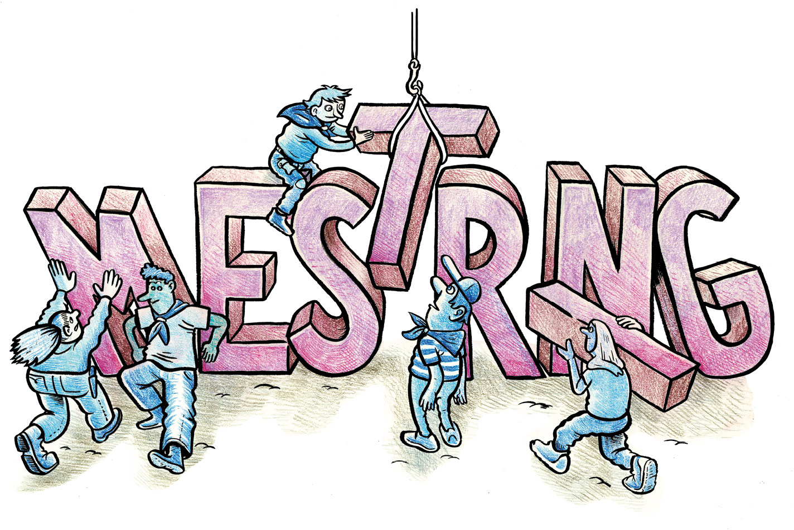

Fritidsaktiviteter gir fellesskap, identitet og mestring

«Fredag, lørdag og søndag er nesten alle fritidsaktiviteter stengt. Det er jo da man trenger fritidsaktiviteter. Hvorfor er det ikke fritidsaktiviteter da?»

(fylkesrepresentant, 17 år)

De aller fleste barn og unge i Norge er, eller har vært, aktive i organiserte fritidsaktiviteter[8]. Svært mange deltar, og vi har en massiv innsats fra det offentlige, organisasjoner og næringsliv som prioriterer ressurser for at alle skal ha like muligheter.

Deltakelse i organiserte fritidsaktiviteter er for barn og ungdom en viktig kilde til fellesskap, identitet og mestring, og det gir dem ferdigheter og erfaringer som har betydning senere i livet[9]. Deltakelse i frivillige organisasjoner kan fungere som skoler i demokrati[10]. Det er et samfunnsproblem at forskjellene i deltakelse er systematiske, og at faktorer som kjønn, foresattes økonomiske situasjon og sosioøkonomiske status, innvandrerbakgrunn, funksjonsnedsettelser og geografi påvirker deltakelse.

|  |
| --- |
| Friluftsliv for barn og unge  Vellykkede friluftslivstiltak og friluftslivsaktiviteter i barnehage, SFO og skole kartlegges og videreutvikles i et prosjekt ledet av Norsk friluftsliv og støttet av Klima- og miljødepartementet. Kunnskap og metoder innenfor bruk av naturen som læringsarena og aktivitetsområde er sammenfattet fra prosjektet, som ble avsluttet i 2023.  Hvilke friluftslivsaktiviteter som fungerer best for barn og unge, og hvilke suksesskriterier som er mest sentrale i aktivitetene til friluftslivsorganisasjonene kartlegges av Friluftsrådenes Landsforbund (FL). Prosjektet har så langt vist at det i første rekke er barn i familier med lav inntekt og utdanning som berøres av en utvikling der det å møtes utendørs ikke lenger er like vanlig. Prosjektet er støttet av Klima- og miljødepartementet og avsluttes i 2024.  [Prosjekt friluftsliv for barn og unge i ferie og fritid (friluftsrad.no)](https://www.friluftsrad.no/arbeidsomrader/suksessrike-friluftsaktiviteter)  [Ti grunnleggende friluftslivsferdigheter (friluftsrad.no)](https://www.friluftsrad.no/b/21590/ti-grunnleggende-friluftslivsferdigheter)  [Suksessfulle tiltak i skole, barnehage og SFO Arkiver – Norsk Friluftsliv](https://norskfriluftsliv.no/kategori/prosjekter/suksessfulle-tiltak-i-skole-barnehage-og-sfo/) |

Innsatsen for deltakelse er betydelig, forskjellene vedvarer

I Norge har vi et bredt samarbeid mellom samfunnsaktører som bidrar til den høye deltakelsen. Det er organisasjonene som i stor grad skaper fritidsaktivitetene innenfor idrett, kultur og friluftsliv.

Staten, kommunene og fylkeskommunen bidrar med midler, og kommunene og fylkeskommunene koordinerer og tilrettelegger. Kommunene har blant annet ansvar for bibliotekene og kulturskolen. Mange kommuner prioriterer også egne tilskudd til frivillige organisasjoner og fritidskasse, tilgjengeliggjør lokaler, driver fritidsklubber og legger til rette for frivillig innsats og fritidsaktiviteter, selv om dette ikke er en lovpålagt oppgave. Likeverdig deltakelse for alle, uavhengig av funksjonsevne og digital kompetanse er blant kommunesektorens prioriteringer[11]. Privat næringsliv og stiftelser bidrar også til finansieringen av fritidsaktiviteter.

|  |
| --- |
| NAV-kontoret skal vurdere barnas behov  Barn og unge i familier som får økonomisk sosialhjelp skal få delta i fritidsaktiviteter. Kommunene skal kunne bidra til dette etter sosialtjenesteloven. Barn og unge skal sikres en trygg oppvekst og kunne delta i alminnelige skole- og fritidsaktiviteter, uavhengig av om foresatte har en vanskelig økonomi.  NAV-kontoret skal ta særlige hensyn til barns behov i alle vurderinger der tjenestemottaker har barn, der det er relevant. Dette innebærer at NAV-kontoret må kartlegge barnas behov, og gjøre individuelle vurderinger av hjelpebehovet. Ved utmåling av stønad til livsopphold skal NAV-kontoret vurdere stønad til dekning av utgifter til både fritidsaktiviteter, inkludert utstyr og klær til den aktuelle fritidsaktiviteten. Dette gjelder både organiserte og uorganiserte fritidsaktiviteter.  NAV-kontorene skal samarbeide med frivillige organisasjoner som arbeider med de samme oppgavene som kommunen i NAV-kontoret. Samarbeidet kan dreie seg om aktivitets- og kulturtilbud og møtested for ungdom. |

Fra statsbudsjettet 2024 vil det fordeles 3,4 milliarder kroner gjennom sentrale tilskuddsordninger knyttet til barn og unges deltakelse i fritidsaktiviteter. I 2023 ble det fordelt 2,3 milliarder kroner i spillemidler gjennom sentrale ordninger. Staten fordeler også midler gjennom andre tilskudd og ordninger, til tiltak som bidrar til økt deltakelse (se detaljer i oversikten s. 23).

Kommunene brukte om lag 17 milliarder kroner til blant annet kulturlokaler, idrettsanlegg, naturforvaltning, kulturskole, bibliotek og andre kulturaktiviteter i 2022. Det viser tall fra kommune-stat-rapporteringen (KOSTRA). Fylkeskommunene brukte nær 2 milliarder kroner til kultursektoren i 2022[12].

Inntektene frivillig sektor har til rådighet kommer i hovedsak fra egeninntjening som loppemarkeder, kontingenter og arrangementer (49 prosent), fra private bidrag som gaver og sponsing (16 prosent), kommunale tilskudd (4 prosent) og tilskudd fra stat og fylke (22 prosent)[13]. Stiftelser er en betydelig giver til ulike frivillige aktiviteter.

Det finnes mye kunnskap om barn og unges deltakelse i aktiviteter på fritiden og hva som hindrer og fremmer økt deltakelse. Samtidig vet vi mer om idrett enn kultur og friluftsliv. Vi vet en del om betydningen av kjønn, etnisitet og sosioøkonomisk status, men mindre om betydningen av funksjonsnedsettelse.

I tillegg viser kunnskapsgjennomgangen som Senter for forskning på sivilsamfunn og frivillig sektor har gjort, at vi vet lite om andre faktorer som kan påvirke deltakelse og hvordan de virker sammen. Forskerne peker også på at det er et stort potensial for mer forskning på kommunal og statlig politikk og den lokale konteksten[14]. Det mangler forskning på hvilke tiltak som kan være effektive for å øke deltakelse i fritidsaktiviteter for barn fra fattige familier, og det er stort behov for forskning på utprøvinger av inkluderingstiltak[15].

|  |
| --- |
| Enkle og brede statlige tilskuddsordninger – statsbudsjettet 2024  Merverdiavgiftskompensasjon til frivillige organisasjoner – 2 440 millioner kroner.  Tilskudd til inkludering av barn og unge – 758 millioner kroner.  Tilskudd til barne- og ungdomsorganisasjoner[16] – 201 millioner kroner.  Enkle og brede statlige tilskuddsordninger – spillemidler 2023[17]  Anlegg til idrett og fysisk aktivitet i kommunene – 1 706 millioner kroner.  Frifond – 194 millioner kroner.  Lokale aktivitetsmidler til idrett og fysisk aktivitet (LAM) – 447 millioner kroner.  Statlig ekstrainnsats for deltakelse 2023  258 millioner kroner ekstra gikk til idrett, musikk og fritidsklubber. Pengene går til områder med mange familier med lav inntekt. Norges idrettsforbund, Norsk musikkråd og Ungdom og Fritid fordeler pengene. |

|  |
| --- |
| Rom for deltakelse  I Rom for deltakelse – regjeringens kulturfrivillighetsstrategi (2023–2025) omtales lokalenes betydning for deltakelse. Tilgang til lokaler og møteplasser, og at lokalene er egnet for den aktiviteten som skal gjennomføres er avgjørende for at kulturfrivilligheten skal kunne utøve og videreutvikle sin aktivitet. Egnede lokaler bidrar til å øke kvaliteten på aktiviteten, muligheten for rekruttering og lokalt engasjement. Universelt utformede lokaler bidrar til inkluderende møteplasser for alle grupper. Systematisk og grundig medvirkning er grunnleggende for at kulturlokaler kan utvikles i tråd med lokale behov og få riktig kvalitet.  Kulturalliansen, Kulturtanken og Kulturrom har laget en sjekkliste som er til hjelp i planleggingen av nye skolebygg og for tilpassing av skolebygg til kulturformål. Dette er bidrag til å sikre kunnskap i plan- og bygningsprosesser for utvikling av kulturlokaler[18].  Regjeringen vil utarbeide en veileder for utvikling av lokaler til kulturformål og se arbeidet i sammenheng med revidering av veilederen for Kommunal planlegging for idrett og fysisk aktivitet. Målet med veilederen er økt vektlegging av medvirkning fra kulturaktører i lokale og kommunale planprosesser. |

Idretten er størst, færre deltar i kultur og friluftsliv

«Når man får en venn innenfor en idrett, så er det større sjanse for at man fortsetter med den idretten, selv om man kanskje selv mister gnisten litt.»

(ungdom fra Integrerings- og mangfoldsdirektoratets ungdomspanel)

De fleste barn og unge er innom fritidsaktiviteter i oppveksten, rundt halvparten av norske ungdommer sier de er med i en fritidsaktivitet nå, mens 14 prosent sier at de aldri har vært med i organiserte fritidsaktiviteter. I Ungdataundersøkelsen for elever på ungdomstrinnet og i videregående skole i 2022 svarer 48 prosent at de var med i idrettslag, 23 prosent i fritidsklubb, 18 prosent i religiøs forening, 9 prosent i kulturskole eller musikkskole og 5 prosent i korps, kor og orkester. Undersøkelsene viser at det er frafall fra organiserte fritidsaktiviteter i tenårene[19].

Det spørres ikke konkret etter friluftslivsaktiviteter, men i en undersøkelse fra 2021 kommer det fram at 22 prosent av barn mellom 6 og 19 år var med i en friluftslivsorganisasjon som DNT, speideren eller 4H[20].

Deltakelse i de ulike aktivitetstypene

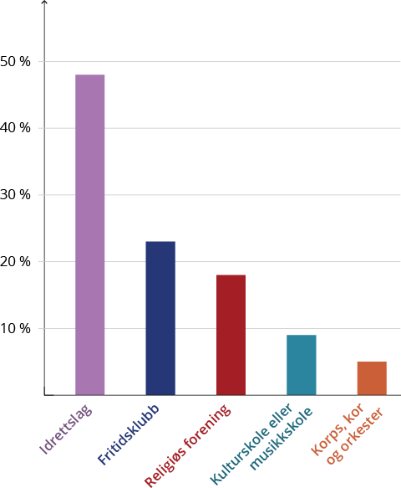

Omtrent halvparten av norske ungdommer driver med egenorganiserte idrettsaktiviteter, som fotball og ski, og litt under 20 prosent forteller at de driver med aktiviteter som skateboard, streetdance og klatring. Resultatene viser at mange av de samme ungdommene er aktive på flere måter og arenaer, også i organisert idrett[21].

|  |
| --- |
| Tverga fremmer egenorganiserte aktiviteter  Tverga er et nasjonalt ressurssenter for egenorganisert aktivitet som jobber for økt deltakelse i egenorganiserte fritidsaktiviteter. Tverga har som kjerneoppgave å samle, systematisere og formidle kunnskap om egenorganisert aktivitet i Norge. Det gjelder kunnskap om barrierer, motiver, nye trender og behov. Tverga fremmer også medvirkning i plansaker, etablering av anlegg og arenaer for aktivitet med barn og unge, og har samlet verktøy og veiledere.  [Tverga – Ressurssenteret for egenorganisert idrett og fysisk aktivitet](https://tverga.no/) |

De ulike undersøkelsene av barn og unges fritidsaktiviteter er ikke direkte sammenlignbare fordi de har litt ulike målgrupper, ulike metoder, ulike spørsmålsstillinger og er gjennomført i ulike perioder.

Over tid er det likevel tydelig at barn og unges valg av aktiviteter ligger relativt fast[22], og de siste oppdaterte dataene innenfor aktivitetene viser at idretten er desidert størst (48 prosent[23]). Deretter kommer kultur (27 prosent[24]) og friluftsliv (11 prosent[25]).

|  |
| --- |
| Dans inkluderer på fritidsklubb  Fritidsklubber har ofte gratis dansetilbud. Dans kan gi kunnskap og erfaring i hvordan man uttrykker sine følelser på en hensiktsmessig måte, samtidig som det styrker kreativitet da dans ikke har noen faste rammer. Gjennom å bruke dans som metode på klubb kan ungdomsarbeideren gi tettere oppfølging til risikoutsatt ungdom og jobbe med å styrke relasjonen over tid gjennom en felles interesse. 42 prosent av medlemsklubbene til Ungdom og Fritid tilbyr et dansetilbud, og ytterligere 15 prosent ønsker å tilby dans som en del av sitt aktivitetstilbud[26]. |

Mange opplever profesjonell kunst og kultur, mest på skolen

Barn og unge er den aldersgruppen i samfunnet som bruker kulturtilbud som kino, bibliotek, museum og teater aller mest[27]. Den kulturelle skolesekken (DKS) er den viktigste leverandøren av levende musikk og scenekunst til barn og unge[28] og kan forklare at kulturforbruket blant barn og unge er høyere enn i befolkningen ellers, fordi det foregår i skoletiden. DKS skal sikre at alle elever i norsk skole får et likeverdig og variert kunst- og kulturtilbud av høy kvalitet.

Unges kulturbruk avviker fra den øvrige befolkningens, og flere studier synliggjør et trendbrudd, hvor unge ikke lenger får samme kulturelle adferd som sine foreldre når de blir voksne, f.eks. ved at klassiske konserter tiltrekker færre unge enn foreldregenerasjonen, ifølge studien InFuture, 2018. Det tyder på at kunst- og kulturtilbud som oppleves som relevant for barn og unge er i endring[29].

|  |
| --- |
| Den kulturelle skolesekken (DKS)  Alle skoleelever i Norge, fra 1. klasse i grunnskolen til 3. trinn på videregående skole, får oppleve profesjonell kunst og kultur i skoletiden hvert år. Kulturtilbudet som formidles gjennom ordningen skal være av høy kvalitet og skal vise hele bredden av de seks kulturuttrykkene film, kulturarv, litteratur, musikk, scenekunst og visuell kunst og som representerer et kulturelt mangfold. DKS kan betegnes som en demokratiserende ordning som bidrar til at alle barn og unge får oppleve, gjøre seg kjent med og utvikle en forståelse for profesjonelle kunst- og kulturuttrykk, uavhengig av sosioøkonomisk status og hvor de er bosatt. [Les om de nasjonale målene for DKS](https://www.denkulturelleskolesekken.no/forside/om-dks/om-dks-mal-og-prinsipper/) |

Hindringer – og sammenhengen mellom dem

Forskjellene i barn og unges deltakelse er systematiske. Faktorer som kjønn, sosioøkonomisk status, innvandrerbakgrunn, funksjonsnedsettelser og geografi påvirker hvordan barn og unge bruker sin fritid.

Både når det gjelder egenorganiserte og organiserte aktiviteter innen idrett, kultur og friluftsliv, og profesjonelle kunst- og kulturopplevelser er det slik at barn med foresatte som har dårlig råd, lav utdanning og spinkelt nettverk, også kalt lav sosioøkonomisk status, har mindre sannsynlighet for å delta.

Trang familieøkonomi kan påvirke foresattes prioritering av organisert fritid for barna, men det pekes også på at forskjellene kan være uttrykk for kulturelle praksiser og preferanser knyttet til klasse eller sosioøkonomisk status i kunnskapsoppsummeringen[30]. De ulike faktorenes betydning varierer mellom de ulike aktivitetene, men det overordnede bildet er det samme.

|  |
| --- |
| Stopp seksuell trakassering og overgrep med veilederen Trygg  Å være utsatthet for seksuell trakassering påvirker mulighetene for aktiv samfunnsdeltakelse og livsutfoldelse. Flere undersøkelser viser at seksuell trakassering er svært utbredt blant ungdom. Jenter, ungdom med en annen seksuell orientering enn heterofili og ungdom med funksjonsnedsettelser er mest utsatt[31]. Det er forsket lite på hvilke arenaer ungdom utsettes på, men i en studie fra 2023 oppgir 11 prosent av idrettsaktive ungdommer i Oslo å ha blitt utsatt for seksuelle krenkelser i ungdomsidretten[32]. Regjeringen arbeider med en melding til Stortinget om seksuell trakassering som skal legges fram i løpet av 2024.  Landsrådet for Norges barne- og ungdomsorganisasjoner (LNU) har laget en veileder som skal bidra til at alle organisasjoner skal gi trygge rammer for barn og ungdoms fritidsaktiviteter. Seksuelle overgrep og seksuell trakassering skal ikke finne sted.  [Forside – LNU](https://trygg.lnu.no/) |

Måten aktørene organiserer innsatsen og samhandler på har også betydning for inkludering. Barrierene henger sammen, og kommune, organisasjoner, foresatte og barn og unge ser ulikt på hva som påvirker deltakelsen sterkest, og hvordan disse må prioriteres og håndteres[33].

|  |
| --- |
| Skolen som kulturarena – veileder for å lykkes  Mange skoler er lokale kulturhus med stor betydning for lokalsamfunnet. Når nye skoler bygges eller renoveres vedtas det ofte at «skolen skal være en lokal kulturarena». Viken fylkeskommune så at dette ikke alltid blir en realitet og laget en veileder for å sikre at skoler som skal være kulturarenaer, faktisk fungerer for både kulturutøvere og publikum.  Veilederens ambisjon er at kulturlokaler og -fasiliteter planlegges like godt som idrettsanlegg, slik at de kan bygges og brukes innenfor avtalt tid, kostnad og kvalitet.  [Veileder Skolen som kulturarena (kulturlokaler. no)](https://www.kulturlokaler.no/wp-content/uploads/2024/01/Veileder-Skolen-som-kulturarena-Viken-fk-231204-Universelt-utformet.pdf) |

Økonomi, kjønn, innvandrerbakgrunn, funksjonsvariasjon og avstand som barriere

«Fortsett å invitere meg på kino selv om jeg sier nei fordi jeg ikke har råd. Jeg vil bli invitert likevel.»

(17 år, Innlandet)

Nesten halvparten så mange barn med foresatte med dårlig råd, lite utdanning og lite nettverk deltar i organiserte fritidsaktiviteter sammenlignet med barn som har foresatte med god råd, høyere utdanning og stort nettverk. Frafallet fra organiserte fritidsaktiviteter er større blant unge fra familier med lav sosioøkonomisk status. Tall fra Ungdata viser en nedgang i andelen barn og unge som er med i organiserte fritidsaktiviteter i perioden 2015 til 2022, samtidig som deltakelsen fortsatt er lavere blant barn og unge fra familier med lave inntekter. Dette gjelder særlig i idretten, hvor økte kostnader knyttet til deltakelse er en mulig årsak.

Det generelle bildet er at jo høyere sosioøkonomisk status, desto større er sjansen for at ungdom driver med egenorganiserte aktiviteter[34]. Økonomiske ressurser har større betydning, og kulturelle ressurser, som utdanning, kunnskap og preferanser mindre betydning innen idrett, mens kulturelle ressurser er det som har mest betydning for deltakelsen i kulturaktiviteter.

Det er forsket mindre på friluftsliv og sammenheng med familiens sosioøkonomiske status[35]. Samtidig er det støtte i forskning på at friluftsliv har en jevnere fordeling i deltakelse[36].

|  |
| --- |
| Mer kunnskap om deltakelse blant barn i familier som får økonomisk sosialhjelp  Det finnes mye kunnskap om deltakelse i fritidsaktiviteter blant barn og unge i lavinntektsfamilier. Det finnes ikke spesifikk kunnskap om deltakelsen blant barn i familier som mottar økonomisk sosialhjelp. Barn i disse familiene har ofte andre levekårsutfordringer, utover at familien har en vanskelig økonomi, og sees som særlig sårbare. Det er behov for mer kunnskap om deltakelse i fritidsaktiviteter blant barn i familier som mottar økonomisk sosialhjelp. Det trengs også mer kunnskap om hvordan NAV-kontoret, gjennom økonomisk stønad og annen bistand bl.a. sammen med andre tjenester og frivillige organisasjoner, kan bidra til å sikre at disse barna får muligheten til å delta i fritidsaktiviteter. |

Deltakelsen i religiøse foreninger er nesten den samme uavhengig av sosioøkonomisk status, mens i fritidsklubber er deltakelsen høyere blant unge fra familier med lav sosioøkonomisk status enn blant de fra familier med høy.

Økonomiske problemer har rammet flere familier de siste årene. I 2023 hadde nær to av ti husholdninger økonomiske utfordringer. Husholdninger med barn under 15 år melder om at de har måttet stramme inn på barnas fritidsaktiviteter[37]. Lag og foreninger forteller i kronikker og medieoppslag om stramme økonomiske tider og flere familier som ikke kan betale kontingent uten støtte[38]. I 2022 levde 102 600 barn i familier med vedvarende lav husholdningsinntekt[39]. Barn med innvandrerbakgrunn utgjør vel 6 av 10 barn i lavinntektsgruppen[40].

«Skal du bli god, må du ha en trener. Jeg liker å satse, det er min greie, men det passer ikke for alle.»

(fylkesrepresentant, 16 år)

Studier av frafall fra organiserte fritidsaktiviteter peker på sammensatte årsaker til at unge slutter i aktiviteten, særlig etter hvert som de blir eldre. Et aspekt som særlig framheves for idretten er økt prestasjonsfokus og større krav til deltakerne. For noen vil denne opptrappingen virke demotiverende, for andre er det nettopp motiverende og viktig med eskalering for å fortsette i idretten.

For dem som opplever prestasjonsfokuset og behovet for å bruke mer tid på aktiviteten som demotiverende, kan alternative tilbud som ikke krever like mye innsats og tid oppleves mer attraktivt viser innspillene fra blant annet ungdom til handlingsplanen, og det samme trekkes fram i kunnskapsoppsummeringen av forskningen som gode grep for å lykkes med å nå dem som ikke deltar, eller faller fra.

Unge selv sier at viktige grunner for å slutte med en aktivitet er at det ikke lenger var gøy, at man mistet interesse eller måtte prioritere skole eller andre aktiviteter. Kunnskapsoppsummeringen finner at dette gjelder både i idrett og organisert friluftsliv[41].

|  |
| --- |
| Ungdomsløftet i Norges musikkorpsforbund  Deltakelse og inkludering i korpsmiljøet skal styrkes gjennom Ungdomsløftet. Norges musikkorpsforbund skal årlig gjennomføre tiltak i samarbeid med 240 lokale korps over hele landet. Hverdagsøvelsen og drift er i fokus i tiltakene.  Målet er å beholde 80 prosent av medlemmene i alderen 13–19 år, opprettholde antall årlige nyinnmeldte medlemmer i skolekorps på 10 000, sikre større mangfold og øke antallet 10-åringer i korps med 40 prosent. Samtidig skal korpsene være en tydelig bidragsyter for sosial bærekraft lokalt.  Forventet effekt er mindre utenforskap, redusert skolefravær, redusert bruk av forebyggende helsetjenester, positive utslag på rus- og kriminalitetsstatistikken, samt økt demokratiforståelse og valgdeltakelse blant ungdom. Prosjektet følges med grundig forskning for å sikre kontinuerlig oppdatert kunnskap og prosjekttiltakene justeres deretter.  [Hva er Ungdomsløftet Norges Musikkorps Forbund | Norges Musikkorps Forbund](https://musikkorps.no/hva-er-ungdomsloftet/) |

Gutter deltar oftere i idrett og jenter oftere i kulturaktiviteter, mens det innen friluftslivet ser ut til å være mindre forskjeller. Kunnskapsoppsummeringen viser gjennomgående at det er forskjeller i fritidsdeltakelsen mellom majoritets- og minoritetsungdom, med lavere deltakelse særlig blant unge med bakgrunn fra Øst-Europa og Asia. Minoritetsjenter deltar minst. Kjønnsforskjellene er størst innen idretten, men er også store i fritidsklubbene.

Deltakelse i kultur- og fritidsaktiviteter gir barn og unge muligheter til å oppleve læring, sosial inkludering og tilhørighet uavhening av bakgrunn.

Forskjellen mellom majoritets- og minoritetsungdom jevnes ut når sosioøkonomiske ressurser tas med i beregningen. Det tyder på at det kan være familienes økonomi, nettverk og utdanning som spiller en rolle, mer enn kulturforskjeller.

|  |
| --- |
| Idretten bygger og deler kompetanse om mangfold og inkludering  Krafttak for mangfold og inkludering i idretten (2021–2024) skal styrke det allerede pågående mangfolds- og inkluderingsarbeidet, bygge ny kunnskap og beste praksis, og gi arbeidet i norsk idrett et ekstraordinært løft. Totalt 30 millioner kroner går til utviklingsarbeid i særforbundene i idretten, pilotprosjekter og kunnskapsdeling. Prioriterte områder er:   * Arbeid mot sosiale og kulturelle barrierer for deltakelse * Arbeid for deltaking blant personer med funksjonsnedsettelser (paraidrett) * Arbeid for kjønnsbalanse og likestilling * Arbeid mot rasisme, diskriminering og hets   Inspirert av dette arbeidet, initierer regjeringen nå et ekstraordinært løft i kulturfrivilligheten.  [Krafttak for mangfold og inkludering (idrettsforbundet.no)](https://www.idrettsforbundet.no/tema/krafttaket/) |

I litteraturen pekes det også på forklaringer knyttet til språk, kultur og religion. Minoritetsjentenes lavere deltakelse har i norsk og nordisk forskning blant annet blitt forklart med at de har større plikter i familien, i tillegg til kulturelle regler knyttet til kleskoder og aktivitet med gutter[42], som mange vil oppfatte som negativ sosial kontroll.

|  |
| --- |
| Aktivitetsguide  Barn og ungdom med minoritetsbakgrunn og barn og ungdom fra familier med lav betalingsevne får hjelp av aktivitetsguidene inn i idretten. Aktivitetsguidene informerer familier om idrett, hvordan idretten er organisert, utstyr som trengs og hvordan man melder seg inn. De kan følge barna til idrettslagsaktivitet til barna er trygge der, samt hjelpe idrettslagene når de arrangerer åpne kurs og idrettsarrangementer slik at de treffer målgruppene. Idrettsråd flere steder i landet er ansvarlige for aktivitetsguidene. De rekrutterer guidene, gir dem opplæring og veileder dem. Idrettsrådene samarbeider med NAV, Flyktningkontor, skoler, helsesykepleiere og andre organisasjoner. Tiltaket er treffsikkert og effektfullt og bidrar til økt deltakelse og mer mangfold i idretten i lokalsamfunnet. |

Informasjon til og involvering av minoritetsforesatte er et annet element som pekes på i kunnskapsoppsummeringen, både om hva som finnes av aktivitet og hva det krever å delta. I innspill til handlingsplanen og til integreringskonferansen 2023 pekes det på at bedre og mer treffsikker informasjon, opplæring og samarbeid med foresatte kan bidra til inkludering.

Mange barn og unge opplever også rasisme som en utfordring i blant annet idretten, men også på skolen og i sosiale medier. En litteraturgjennomgang av rasisme i idretten viser at selv om organisert idrett er en god arena for inkludering og fellesskap, forekommer rasisme, diskriminering og hets. Dette kan på ulike måter føre til at enkelte personer og grupper blir ekskludert eller ikke ønsker å delta[43].

I en undersøkelse blant ungdom i Norge oppgir 71 % med bakgrunn fra Afrika, foruten Nord-Afrika, å ha opplevd rasisme i løpet av de siste 12 månedene. Blant ungdom med bakgrunn fra Midtøsten og Asia oppga over 60 prosent det samme. Mange ga uttrykk for at det er krevende og nytteløst å si ifra til andre eller konfrontere aktørene som utsatte dem for rasisme og diskriminering[44].

|  |
| --- |
| Handlingsplan mot rasisme og diskriminering 2024-2027  Rasisme og diskriminering kan skje overalt, på jobben, på skolen og i lokalsamfunnet. I regjeringens handlingsplan mot rasisme og diskriminering er det flere tiltak som skal bidra til å verne barn og unge mot rasisme på fritiden.   * Ekspertforum med kultur- og Idrettsfrivilligheten. Målsetningen er å kartlegge og utvikle verktøy og tiltak. * Kartlegge rasisme og diskriminering i frivillighet og kulturliv. * Gi barn og unge som blir utsatt for rasisme og diskriminering flere steder å henvende seg. Mangfoldsrådgiverne skal bidra til å gjøre relevante hjelpetilbud- og tjenester kjent.   [Handlingsplan mot rasisme og diskriminering – ny innsats 2024–2027 (regjeringen.no)](https://www.regjeringen.no/contentassets/8da2b05800224771a3548ba4007817e4/no/pdfs/handlingsplan-mot-rasisme-og-diskriminering.pdf) |

|  |
| --- |
| Rasisme som barriere for deltakelse  Å bli utsatt for rasisme fører til en opplevelse av utrygghet, og er slik en vesentlig barriere for deltakelse i fritidsaktiviteter. Oslo idrettskrets ser behov for prioritering av og en tydelig satsing på antirasistisk arbeid i barne- og ungdomsidretten. Gjennom å engasjere ekstern faglig og juridisk kompetanse tar Osloidretten aktivt grep for å støtte idrettslag som trenger veiledning og hjelp når barn og unge opplever rasisme. Barn og unge trenger særlig beskyttelse mot rasisme, og idrettslagene trenger kompetanse for å forebygge samt ivareta og støtte barn og unge som har blitt utsatt for rasisme. Norsk idrett har idrettsglede for alle som visjon. Rasisme og diskriminering er stikk i strid med Norges idrettsforbunds visjon og formål.  [Veileder for håndtering av rasisme og diskriminering (idrettsforbundet.no)](https://www.idrettsforbundet.no/tema/tryggidrett/rasisme-og-diskriminering/) |

|  |
| --- |
| Bred deltakelse på fritidsklubben  Fritidsklubben er den vanligste fritidsaktiviteten etter idretten, ifølge Ungdata. Hver tredje ungdom bruker fritidsklubben der hvor de finnes[45]. Samtidig ser vi god representasjon av barn og ungdom med ulik sosioøkonomisk bakgrunn på fritidsklubber. I fritidsklubbene er andelen som deltar størst blant familier med lav sosioøkonomisk status[46]. Fritidsklubbene er gode lavterskeltilbud, som kan bidra til økt livskvalitet for ungdom som sliter med ensomhet. De kan også forebygge psykiske helseutfordringer for unge[47]. Fritidsklubbene kjennetegnes også av at deltakerne selv er med på å utforme tilbudet og aktivitetene. I perioden 2015–2021 hadde 78 prosent av kommunene minst én kommunal fritidsklubb. En rapport fra 2023 anbefaler bedre finansieringsordninger og å løfte statusen og kunnskapen om feltet. Rapporten viser også at betydningen av egnede lokaler trenger å vies mer oppmerksomhet.[48][4] Regjeringen vurderer nå oppfølging av anbefalingene i rapporten og vil komme tilbake til dette i stortingsmeldingen om sosial utjevning og mobilitet i 2025. |

Mye tyder på at unge med fysiske og kognitive funksjonsnedsettelser deltar mindre i organiserte fritidsaktiviteter enn andre unge, selv om dette er kartlagt lite i forskning som er gjennomgått i kunnskapsoppsummeringen.

I innspillene til handlingsplanen er det også mange, særlig ungdomsorganisasjoner og ungdom, som har trukket fram både lang avstand og dyr transport som barrierer for deltakelse. Det er likevel ikke funnet store geografiske forskjeller i unges organiserte fritidsdeltakelse, verken etter fylke, kommune eller sentralitet, selv om det er noe variasjon[49].

Transport og avstand trekkes fram av kommunene som én av de tre viktigste barrierene for deltakelse. Tilgjengeligheten kan påvirkes av engasjement fra foresatte eller frivillig engasjerte til å bidra med transport, eller av kollektivtilbudet i kommunen[50].

Det er behov for samarbeid med de som kan tilby transport til aktivitetene. Det er viktig med politikere som vil prioritere barn og unge ved å bevilge penger til kommunens egne aktiviteter og til lag og foreninger som tilbyr aktiviteter.

Vedtatt i Barn- og unges kommunestyre (BUK) i Nesbyen – som behandlet innspillet.

Mange aktører krever bedre samhandling

«Det hjelper ikke å bare komme seg til fritidsaktiviteten. Du må kunne komme deg hjem igjen også.»

(17 år, Trøndelag)

Kunnskapsoppsummeringen av forskningen på deltakelse og innspillene til handlingsplanen viser at frivillige organisasjoner og kommuner peker på de samme hindringene for deltakelse. Barrierene sett fra organisasjonenes ståsted handler om målorientering (inkludering vs. andre aktivitetsmål), utfordringer med å identifisere dem med behov for støtte, manglende foreldreinvolvering knyttet til oppfølging, transport, dugnad og ledelse av aktivitet, for mye fokus på konkurranse, mangel på sosiale tilbud, mangel på voksne ledere og tilgang på anlegg, samt konkurranse med andre organiserte fritidstilbud i lokalmiljøet[51].

|  |
| --- |
| Ut av tidsklemma med aktivitetsbussen  Lang reisevei til håndballhallen, tidlige treningstider og busser som ikke korresponderte fikk Skarbøvik IF og Hessa IL i Ålesund til å satse på en egen aktivitetsbuss for å gjøre det lett å delta på trening. Siden barn og unge i bydelen må reise mellom én og to mil for å spille håndball, opplevde klubben at det var vanskelig å holde på deltakerne. Foresatte rakk ikke hjem fra jobb i tide til å kjøre til trening, og barna fra familier uten bil eller med dårlig råd kunne lett falle fra. Løsningen ble et pilotprosjekt med en sosial entreprenør som organiserer transport til trening. Foresatte laster ned en app, finner barnas aktiviteter og bestiller skyss og henting til og fra aktivitet. Prosjektet ble støttet av Ålesund idrettsråd med 75 000 kroner. For hver tur koster det 22 kroner. Transporten testes ut for håndballen nå, og målet er at aktivitetsbussen skal brukes til flere aktiviteter. Så langt er nær 300 bookinger gjennomført og mange barn som trenger det får kjøre gratis. Molde og Ålesund er kommuner der transporttjenesten testes ut.  [Aktivitetstransport — Nimmo](https://nimmo.no/aktivitetstransport) |

|  |
| --- |
| Hyppige innspill fra kommuner og organisasjoner til handlingsplanen:   * Økonomiske rammevilkår og tiltak som bidrar til å styrke driften i organisasjonene * Samarbeidsstrukturer, mandat og kapasitet i kommuner og fylkeskommuner til å tilrettelegge * Mer forskning på barrierer og effekter av tiltak – særlig friluftsliv og kulturaktiviteter * Tilgjengelige egnede lokaler og anlegg * Mange ønsker større innsats fra NAV om å gi informasjon om fritidsaktiviteter og støtte til fritidsaktiviteter for barn og unge i familier som mottar økonomisk sosialhjelp * Samordne innsatsen med alt det gode arbeidet som gjøres – Fritidserklæringen * Billig og tilgjengelig transport * Mer og bedre informasjon om fritidstilbud * Unge må være med å planlegge aktiviteten * Enkle støtteordninger til dem som har dårlig råd * Bedre tilrettelegging for personer med funksjonsnedsettelser * Flere åpne møteplasser og lavterskelaktiviteter uten prestasjonspress * Bruk skolen til å teste og informere om fritidsaktiviteter * Enkle ordninger og mindre byråkrati   [Mottatte innspill – regjeringen.no](https://www.regjeringen.no/no/tema/kultur-idrett-og-frivillighet/innsiktsartikler/om-arbeidet-med-handlingsplan-for-deltakelse/inviterer-til-innspill/id2999417/) |

Mange kommuner gjør mye for å bidra til at barn og unge får delta i fritidsaktiviteter, og kunnskapsoppsummeringen og innspillene til handlingsplanen viser at mange ønsker å gjøre enda mer enn det de gjør i dag. Kommunene peker på at statlige tilskudd er for små, overføres for sent eller endres over tid.

Mange kommuner bruker mye tid på koordinering mot organisasjonene, og innspillene viser også at det er høye forventninger til at kommunen påtar seg rollen som koordinator for samarbeidet mellom kommuner og organisasjoner[52]. Mange kommuner har frivilligkoordinatorer, frivilligsentraler, råd og organer for samarbeid med de frivillige aktørene.

|  |
| --- |
| Lokal kunnskap om oppvekstsvilkår  Oppvekstprofiler viser statistikk fra ulike sektorer samlet på ett sted og gir en god pekepinn på hvordan oppvekstsvilkårene er i de ulike kommunene. Datamaterialet forteller bl.a. om barn og unges deltakelse i fritidsaktiviteter, andel barn og unge som bor i husholdninger med vedvarende lavinntekt og barn i familier som har mottatt sosialhjelp. Verktøyet er nyttig for kommuner i planlegging og analyser av hvor de skal rette innsatsen.  [Last ned oppvekstprofil for kommuner og bydeler – FHI](https://www.fhi.no/op/oppvekstprofiler/hent-oppvekstprofil/) |

Kunnskapsoppsummeringen og innspillene til handlingsplanen viser at det er behov for mer systematikk i samarbeid mellom aktørene på feltet og å etablere enkle rutiner for å få mer ut av samhandlingen. Det pekes bl.a. på å ha felles mål, vite om hverandre og vite hva som fungerer for å oppnå mål. Dette gjelder både innad i kommunen og blant organisasjonene og mellom kommuner og organisasjoner.

Selv om mange kommuner gjør mye for gode samarbeidsstrukturer og informasjon om aktiviteter, aktører og støtteordninger, viser kunnskapsoppsummeringen at det er forskjeller i hvor enkel og etablert tilgangen for organisasjonene til kommunen er. Det er også mange organisasjoner som ikke vet om hverandre, selv om det finnes tilgjengelig informasjon i verktøy og oversikter[53].

|  |
| --- |
| Skap gode innendørs møteplasser – en veileder  Møteplasser gir folk mulighet til å omgås og samle seg om felles aktiviteter. Åpne møteplasser som er lette å bruke, og bli en del av, etterspørres av ungdom i innspillene til handlingsplanen. Møteplasser kan være planlagte, eller oppstå tilfeldig over tid. En innendørs møteplass kan være alt fra kebabsjappa på hjørnet til det lokale biblioteket, en kulturkafé eller et flerbrukslokale som innbyggerne låser seg inn og ut av selv. Tilbud og innretning kan forandre seg underveis.  Oslo kommune har laget en veileder som skal gjøre det enklere å utvikle gode innendørs møteplasser. Veilederen er basert på erfaringer fra noen av møteplassene kommunen har vært involvert i å etablere gjennom områdesatsingene siden 2007 og ment som inspirasjon og bevisstgjøring om hva som fungerer godt, og hva som ikke bør gjentas.  Gode møteplasser kan bidra til å bygge gjensidig tillit, interessefellesskap og sosiale nettverk. Det kan igjen styrke tilhørighet, levende lokalmiljøer og aktiv frivillighet  [Veileder – Slik får dere gode innendørs møteplasser.pdf (oslo.kommune.no)](https://www.oslo.kommune.no/getfile.php/13474504-1681819816/Tjenester%20og%20tilbud/Politikk%20og%20administrasjon/Slik%20bygger%20vi%20Oslo/Groruddalssatsingen/Groruddalssatsingen%202007-2016/Dokumenter%20Groruddalssatsingen/Veileder%20-%20Slik%20får%20dere%20gode%20innendørs%20møteplasser.pdf) |

Endringer i frivillig engasjement

Overordnet er frivillig innsats tilbake på de samme nivåene som før koronapandemien. Det er likevel verdt å merke seg at det er tegn til at færre frivillige engasjerer seg mye, færre frivillige bidrar i flere organisasjoner og at andelen kjernefrivillige – de som bruker mest tid på frivillig innsats – er lavere enn før pandemien. I tillegg tar færre frivillige del i organisasjonenes driftsoppgaver. Graden av frivillig innsats i Oslo-området har heller ikke hentet seg inn på samme måte som ellers i landet[54].

De samme ulikhetene i frivillig innsats gjør seg gjeldende som for deltakelse i fritidsaktiviteter; de med høy sosioøkonomisk status engasjerer seg mest. Forskning viser at østkantbydeler med en høyere andel familier med lav sosioøkonomisk status går forbi vestkantbydeler i andel som driver frivillig innsats dersom frivillighet i religiøse foreninger inkluderes. Samlet sett avkrefter frivillig innsats-undersøkelsen i Oslo at det legges ned mer innsats i vest enn i øst innenfor barn og unges fritidsaktiviteter[55].

Det kan tyde på at det finnes lokale og kulturelle forskjeller i frivillig innsats som ikke fanges opp i de overordnede frivillighetstallene. Opplevelsen av at det er mer krevende for organisasjonene å rekruttere til frivillig innsats knyttet til fritidsaktivitetene, som formidles i innspillene i handlingsplanen, kan tolkes i lys av dette. I en ny kartlegging i Asker kommune om kostnader og barrierer for deltakelse i fritidsaktiviteter rapporterer lag og foreninger at de opplever mangel på frivillige og dugnadsinnsats. De fleste foresatte sier de er villige til å delta i frivillig arbeid og dugnader for å sikre et lavere kostnadsnivå, men mange opplever at et stort omfang kan bli en for stor byrde[56].

Innspill til handlingsplanen påpeker at kostnadene ved å delta på dugnad kan virke ekskluderende for familier med trang økonomi. Byrden av de ekstra utgiftene og tidsbruken fremheves som stor for de som lever i vedvarende fattigdom. En undersøkelse om dugnader i forbindelse med skole viser at ¼ av foreldrene opplever at dugnader ikke er gratis å delta på, og at de med lavere inntekt opplever dette i størst grad[57].

Frivillig engasjement i organisasjonene har også endret seg de siste årene. De frivillige er mer selektive og mindre trofaste i sin organisasjonstilknytning[58]. Mye av aktiviteten blant yngre aldersgrupper innen kultur og fritidsområdet tar gjerne også form av frivillig aktivitet uten medlemstilknytning[59].

# Gode grep for å lykkes med å få med flere lengre

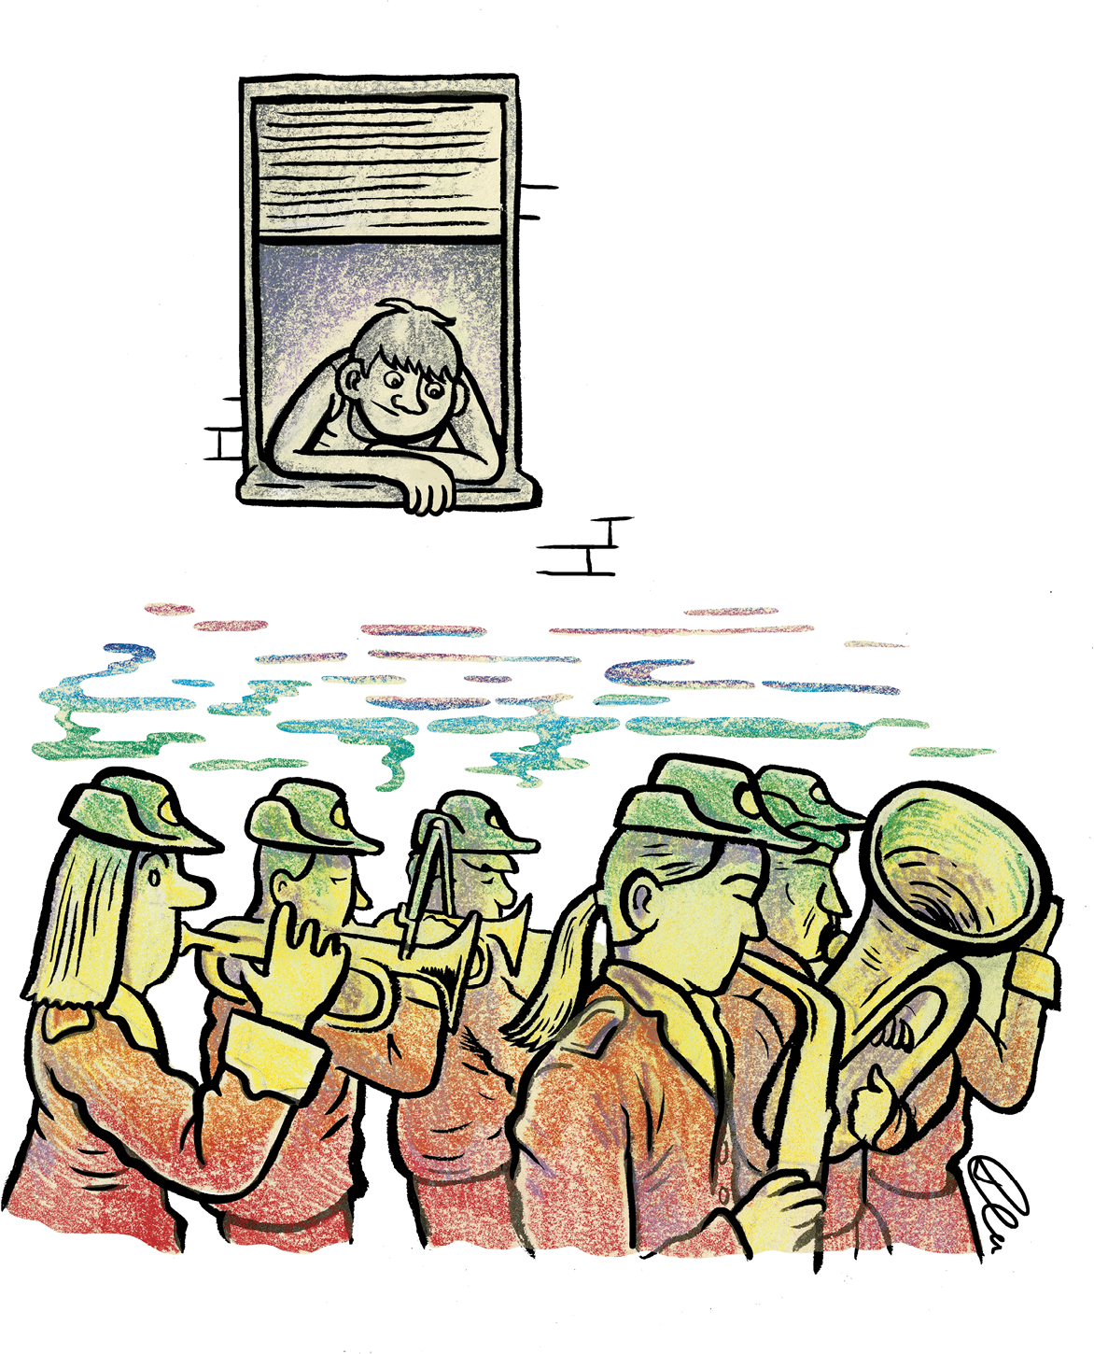

Løsningene for å sørge for at alle barn og unge får like muligheter til å delta i fritidsaktiviteter må utformes i lokalmiljøene der de bor og der organisasjonene tilbyr aktiviteter og fellesskap.

For å få flere til å delta lenger er det mye som skal klaffe og mange som må dra i samme retning. I dette kapittelet omtales de viktigste grepene regjeringen tar med denne handlingsplanen og hvilke tiltak for økt deltakelse for barn og unge i fritidsaktiviteter som kunnskapsoppsummeringen viser har effekt[60].

Viderefører forutsigbare og enkle ordninger

Gjennom gode rammevilkår og tilskudd til frivillige organisasjoner nasjonalt og lokalt, støtte til kommunene, forskning og kunnskapsutvikling, handlingsplaner og strategier bidrar statlige myndigheter til å legge til rette for lokale løsninger.

De viktigste ordningene under Kultur- og likestillingsdepartementet er momskompensasjon til frivillige organisasjoner, Lokale aktivitetsmidler Frifondordningen, tilskudd til anlegg for idrett og fysisk aktivitet og en rekke andre tilskuddsordninger.

Samtidig er det opp til kommunene og organisasjonene å prioritere inkluderingsarbeidet lokalt og se den statlige innsatsen i sammenheng med eget arbeid. Det følger av det kommunale selvstyret og frivillighetens autonomi.

Både kunnskapsoppsummeringen og innspill fra frivilligheten peker på at forutsigbare ordninger som kan gå til drift av organisasjonene er viktig. Det muliggjør at organisasjonene kan bevare mangfolds- og inkluderingskunnskapen som de opparbeider seg, og ha ansatte til å jobbe systematisk med inkludering av barn og unge og mobilisering av frivillige. 12 prosent av lokallagene i organisasjonene har ansatte og 48 prosent av nasjonale organisasjoner har ansatte, viser en undersøkelse fra 2020[61].

Tall fra SSB viser at den pågående situasjonen med høye priser rammer de med lavest inntekt hardest, noe som kan gå utover foresattes mulighet til å betale for barnas fritidsaktiviteter. For å møte denne utfordringen har regjeringen satset på tilskudd til lokale fritidskasser, som bidrar til å dekke utgifter til barn og unges deltakelse i faste, organiserte fritidsaktiviteter. Lokale fritidskasser kan være et treffsikkert tiltak for å forebygge frafall og gi flere barn og unge mulighet til å delta.

|  |
| --- |
| Forenkling og tilskudd.no  Regjeringen ønsker at frivillige organisasjoner skal bruke mer tid på det de er best til; sin egen kjernevirksomhet og aktiviteter. Det skal være enkelt for frivillige organisasjoner å søke, ta imot og rapportere på tilskudd fra staten.  Nettsiden [tilskudd.no](https://tilskudd.dfo.no/) gir en samlet oversikt over statlige tilskuddsordninger, mottakere av tilskudd og enkeltstående tilskudd til frivillig sektor, med god brukervennlighet. Kommunene, og andre, kan også gjøre seg nytte av informasjonen fordi mange mottakere får penger både fra staten, kommunene og private givere.  Departementet videreutvikler Frivillighetsregisteret for flere, og mer oppdaterte opplysninger blir registrert, og samordning med tilskudd.no. Målet er at organisasjoner skal levere informasjon til det offentlige kun én gang. Frivillighetsregisterloven revideres også for å forenkle forvaltningen overfor frivillig sektor. |

Frivillighetspolitikk og gode strukturer for samarbeid

«Informasjonsflyt! Vi opplevde at det var mangel på informasjon, nå har de samlet alle aktiviteter på en nettside. Der finner man ALT! Om det er byttekvelder, fritidsklubber eller annet. Der kan man også søke om støtte til å delta på fritidsaktiviteter.»

(fylkesrepresentant, 17 år)

Bedre samhandling, koordinering og tydeligere ansvarsfordeling kan bidra til økt deltakelse i fritidsaktiviteter viser både kunnskapsoppsummeringen av forskningen om deltakelse og innspillene til handlingsplanen.

Frivillighet Norge og KS har utarbeidet en plattform for samspill og samarbeid mellom frivillig og kommunal sektor. Denne trekker opp viktige prinsipper for samarbeid mellom kommunal og frivillig sektor. Regjeringens frivillighetspolitikk støtter opp om etablering av lokal frivillighetspolitikk.

I plattformen legges det til grunn at en lokal frivillighetspolitikk bør inneholde virkemidler som tilrettelegger for frivilligheten. Et eksempel er kontakt- og informasjonsmuligheter innad i kommunen og en arena for kontinuerlig dialog med frivillig sektor. En slik arena kan være frivillighetsforum eller frivillighetsråd, der alle frivillige organisasjoner i kommunen inviteres til å delta. De aller fleste kommuner samarbeider med frivillige organisasjoner innenfor kultur og fritidsfeltet. Kommuner som har etablert lokal frivillighetspolitikk har mer samhandling med frivillig sektor enn andre[62].

Frivilligsentralene skal være bindeledd mellom kommunen og frivillig sektor og bidrar til deltakelse, åpne møteplasser og fellesskap i nesten alle kommunene i landet vårt. Over 500 frivilligsentraler får statstilskudd for å ivareta disse oppgavene og kan være en sentral del av kommunens helhetlige frivillighetspolitikk. Det er kommunene som har ansvar for å søke statlig tilskudd på vegne av sentralene og skal involvere frivillig sektor i opprettelse, nedleggelse og drift av frivilligsentraler. Regjeringen vil styrke frivilligsentralenes mulighet til å bli et godt virkemiddel i kommunenes frivillighetspolitikk ved å støtte regionale kompetanseplattformer og økt kunnskap om lokal frivillighetspolitikk. Distriktssenteret og Norges Frivilligsentraler samarbeider om å øke kunnskapen om frivilligsentralenes verdi i distriktskommuner, hvilken rolle de har i utviklingen av velferdstjenester, og hvordan samspillet mellom kommunene, frivilligsentralene og den øvrige frivilligheten fungerer. Funnene fra undersøkelsen publiseres høsten 2024.

|  |
| --- |
| Ungdomsråd har rett til å uttale seg i alle saker som angår ungdom  Alle kommuner og fylkeskommuner skal ha et ungdomsråd eller annet medvirkningsorgan for ungdom. Ungdomsrådet er et rådgivende medvirkningsorgan i kommuner og fylkeskommuner. Hver kommune og hver fylkeskommune skal opprette et ungdomsråd eller annet medvirkningsorgan for ungdom, dette kravet følger av kommuneloven § 5-12.  Formålet med ungdomsrådet er å bidra til å sikre en bred, åpen og tilgjengelig medvirkning i saker som gjelder ungdom. |

Ung medvirkning i saker som angår barn og unge trengs å styrkes, viser innspillene til handlingsplanen. Fylkeskommuner og kommuner løfter selv dette behovet og sier i sine prioriteringer for 2024–2027 at de vil styrke barn og unges medvirkning i politiske veivalg og lokalsamfunnsutvikling[63].

Aktørene som jobber for økt deltakelse i kultur-, idretts- og friluftslivsaktiviteter har allerede mange møtepunkter og etablerte forum for samhandling, som staten aktivt deltar i. Disse er viktige og vil bli fulgt opp av regjeringen, samtidig som nye arenaer og former for samhandling blir vurdert.

|  |
| --- |
| Eksempler på etablerte arenaer for samhandling på tvers:   * Kulturpolitisk toppmøte (kommuner, fylkeskommuner, KS/KUD) * Fylkesdirektørkollegiet for kultur (øverste adm. ledelse på kulturfeltet i fylkeskommunene/fylkesdirektører for kultur). * KS kulturnettverk for kommunene (øverste adm. ledelse på kulturfeltet/kommunalsjefer med ansvar for kultur) * Storbynettverket for kultur (øverste adm. ledelse på kulturfeltet/kommunalsjefer med ansvar for kultur). * Fritidserklæringen * KS-nettverket Styrket kvalitet * Læringsnettverk for barn og unge * Nettverk for unges fritid og medvirkning som skal gi et kunnskapsløft for og med kommuner, fylkeskommuner og lokal frivillighet. Bak læringsnettverket står Bufdir, Frivillighet Norge og KS. * Regjeringens integreringskonferanse * Møteplass Folkehelse * Samfunnsoppdrag for inkludering av barn og unge i utdanning, arbeid og samfunnsliv |

Ekstrainnsats for økt deltakelse i kulturlivet

Det har over flere år vært satset mye midler på inkludering i idretten med bl.a. et 3-årig Krafttak for mangfold og inkludering, og i 2023 fikk idretten 225 millioner kroner til en ekstrainnsats til inkludering i områder med stor andel lavinntektsfamilier.

Med denne handlingsplanen ønsker regjeringen å bruke og videreføre kunnskapen fra dette arbeidet og starte et Krafttak for mangfold og inkludering i kulturfrivilligheten. Etter inspirasjon fra idretten etableres en satsing i Kulturtanken, i samarbeid med kulturfrivilligheten, for å gi kulturaktivitetene et ekstraordinært løft over tre år.

For å øke tilgangen til profesjonell kunst og kultur øker regjeringen tilskuddet til Den kulturelle skolesekken, som sørger for at alle elever får oppleve kunst og kultur av høy kvalitet. I tillegg vurderes det å prøve ut et billettfond, som vil kunne gi kunst- og kulturinstitusjoner mulighet til å utforske ulike betalingsmodeller rettet mot målgruppen barn og unge for økt deltakelse.

|  |
| --- |
| Ungdomsklubb og gratisbilletter på Teknisk museum  Norsk Teknisk Museum deler ut gratis billetter i sommerferien til befolkningen i to bydeler i Oslo Øst, som har høy andel barn i lavinntektsfamilier, for å gi flere familier en kulturopplevelse og nå ut til nye publikumsgrupper. For å nå ut til ungdom mellom 13–18 år som sjeldent eller aldri besøker museer, har Norsk Teknisk Museum i 2023 etablert en ungdomsklubb på torsdagskvelder med aktiviteter i teknologi og realfag. Museet har årlig rundt 250 000 besøkende. Halvparten av alle besøkende på museet er barn og unge, hvorav 50 000 er skoleelever. |

|  |
| --- |
| Betal det du kan – Institusjonene prøver ut billettløsninger for å nå flere  Flere teatre har billettfond som er finansiert av private aktører, f.eks. OBOS. Riksteatrets Billettfond har inntil 2022 blitt finansiert av Sparebankstiftelsen DNB. Tiltaket har gitt rundt 8 000–10 000 ungdommer årlig mulighet til å oppleve Riksteatrets forestillinger gratis. Andre teatre tester nye betalingsmodeller for å tiltrekke seg nye publikumsgrupper. Blant annet har Rosendal Teater innført konseptet «Betal det du kan». Forestillingene har ulike priskategorier, fra 75 til 250 kroner, og publikum velger selv hvilket nivå de vil legge seg på når de kjøper billett. Flere andre teatre har innført ulike varianter av denne modellen  [Billetter | Rosendal Teater](https://rosendalteater.no/om/billetter) |

Gode tips til inkludering i fritidsaktiviteter

«Er det utenforskap, er de samme elevene på samme fritidsaktivitet, og da får en utenforskapet der også. Sånn er det på bygda. Dette er et problem på små plasser.»

(fylkesrepresentant, 16 år)

Kunnskapsoppsummeringen for deltakelse i kultur-, idretts- og friluftslivsaktiviteter peker på noen tiltak som særlig gir resultater for økt deltakelse[64]. Dette er gode råd til alle som skaper aktiviteter for barn og unge, og som ønsker at flere skal delta lengre kan ta med seg i eget arbeid.

* Lavterskeltilbud og utprøving av aktivitet: Billige eller gratis breddetilbud, som nabolagsklubber, skolekor og friluftsaktiviteter. Gratis utprøving av aktivitet.
* Behov for både sosiale og ferdighetsorienterte tilbud: Prestasjonsfokus kan stå i motsetning til inkludering for dem som ikke ønsker å satse. Det er viktig å utvikle gode tilbud både innenfor sosiale og ferdighetsorienterte aktiviteter for å holde på medlemmer og rekruttere nye.
* Kostnadsreduserende tiltak: Støtteordninger i regi av organisasjoner / det offentlige som fritidskasseløsninger og utlånsordninger.
* Informasjon til minoritetsfamilier: Informasjon formidles på flere språk, i flere kanaler/formater på en måte som er lett å forstå uavhengig av kulturell bakgrunn.
* Mangfoldskompetanse og rollemodeller: Voksne ledere med inkluderingskompetanse, som språkferdigheter/faglig spesialisering/kursing og aktivitetsguider som kan hjelpe unge inn i aktivitet.
* Universell tilrettelegging og kompetanse: Tilpassing av lokaler og aktivitet etter barn og unge med funksjonsnedsettelser sine behov. Holdningsarbeid i organisasjoner for å skape inkluderende praksiser blant ledere, trenere, barn og unge og deres foresatte.

|  |
| --- |
| Utstyrssentralene virker, og kan nå flere  Utstyrssentralene låner ut fritidsutstyr gratis, treffer barn og unge som trenger det godt, viser forskning. De fleste som bruker utstyrssentralene, låner utstyr 1–3 ganger. Forskerne antar at sentralene sjelden låner ut utstyr til faste, organiserte fritidsaktiviteter, som f.eks. fotball, og det ser ut til at det for det meste er for eksempel ski og skøyter, eller annet sesongbasert utstyr som lånes ut over kort tid. En av konklusjonene i studien er at det kan ligge et uforløst potensial i å videreutvikle utstyrssentralene gjennom samarbeid som kan bidra til å understøtte den mer regelmessige, organiserte aktiviteten for barn og unge[65]. |

|  |
| --- |
| Musikkfadder etter inspirasjon av aktivitetsguide  Musikkfadderen er en ung musikk-ildsjel som fungerer som en døråpner inn i det organiserte musikklivet. Målet er å senke barrierene for deltakelse gjennom en aktivitetsguide og få flere barn og unge med i lokal musikkaktivitet. Norsk musikkråd samarbeider om pilotprosjektet med Korpsnett Norge, Ung i Kor og UNOF og det er støttet av Sparebankstiftelsen. Musikkfadder er etter inspirasjon fra bl.a. Oslo idrettskrets aktivitetsguider, tilpasset lokale musikkaktiviteter.  [Musikkfadder: Nytt prosjekt for økt deltakelse – Norsk musikkråd](https://www.musikk.no/nmr/nyheter/musikkfadder-nytt-prosjekt-for-okt-deltakelse) |

|  |
| --- |
| Kattas Fabelprosaiske Elevsamfund!  Elevlag ved Oslo Katedralskole driver med brettspill, rollespill, ninjalek, kinovisninger, zombielaiv, hytteturer og enda mer. Laget ble startet av en liten gjeng elever i 1996 og er nå en forening med 351 medlemmer under 25 år.  De stadig voksende medlemstallene kommer blant annet av at laget springer ut fra en skole og stadig får påfyll av nye elever som starter. De er tilgjengelig for alle og at de fleste allerede tilbringer mye av tiden sin på skolen. Den eneste kostnaden for å være med er medlemskapet til 50 kroner. Kattas Fabelprosaiske Elevsamfund er også åpent for medlemmer som ikke går på skolen og har flere titalls medlemmer fra andre videregående skoler uten tilsvarende tilbud.  Elevlaget er støttet av Hyperion, Hyperion – Norsk forbund for fantastiske fritidsinteresser. Forbundet jobber for at det skal være lettere for barn og unge å organisere sin egen fritid, blant annet i form av at elever kan å starte elevlag på sine skoler. Det tilgjengeliggjør og inkluderer barn og unge inn i fritidsaktiviteter og bidrar til demokratiopplæring og deltakelse i demokratiske prosesser fra tidlig alder.  [Forside – Hyperion (n4f.no)](https://n4f.no/) |

# Mål og innsatsområder

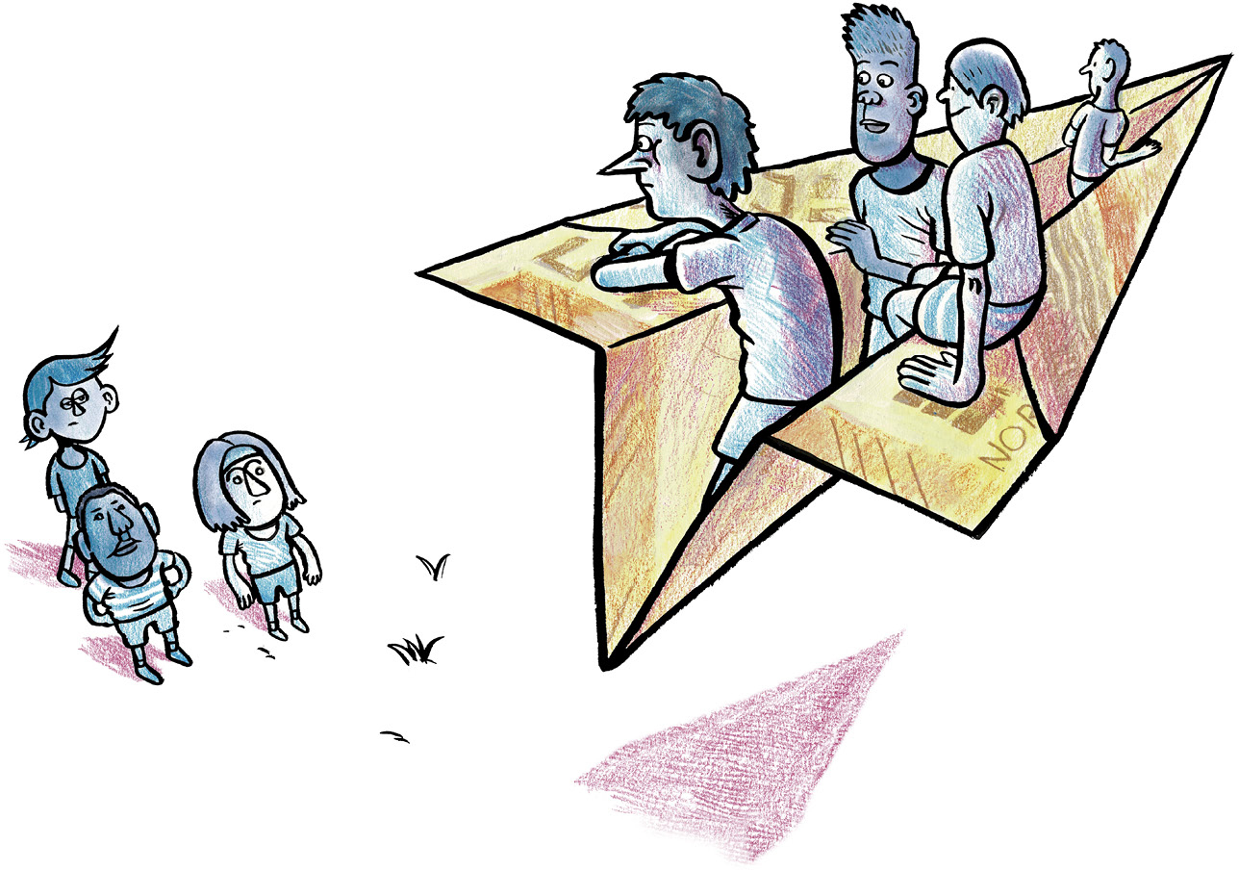

Formålet med handlingsplanen er at alle skal ha like muligheter til å delta i kultur-, idretts- og friluftslivsaktiviteter i hele landet. Etter innspillsprosessen og gjennomgang av tilgjengelig forskning presenteres her planens seks innsatsområder og 43 tiltak.

Innsatsområder:

* Få ned prisene og kostnadsdrivere på aktiviteter
* Gi god og tilgjengelig informasjon om aktiviteter og tilbud
* Gjøre et større mangfold av tilbud tilgjengelig for flere
* Styrke barn og unges stemme og lokal medvirkning i fritids- og kulturaktiviteter
* Stimulere til mer, og nye former for samhandling
* Få mer kunnskap om sosial ulikhet i deltakelse og effekter av tiltak

Innsatsområde 1 Få ned prisene og kostnadsdrivere på aktiviteter

«Klubben byttet sponsor i fjor, og alle måtte kjøpe nye drakter til mer enn tusen kroner. Mamma ble ganske sur.»

(16 år, Oslo)

Økonomi trekkes fram som en av de viktigste barrierene av barn og unge selv, av organisasjonene som driver aktivitetene og av kommunen.

Tiltak

Regjeringen vil

1. prioritere brede og enkle tilskuddsordninger som bidrar til barn og unges deltakelse i kultur-, idretts og friluftslivsaktiviteter i tildelingen av spillemidler i 2024. Det vil sette organisasjonene bedre i stand til å finne løsninger for å få med flere deltakere og flere frivillige og reduserer frafall.

2. øke tilskudd til lokale fritidskasser, som kan bidra til å dekke utgifter til barn og unges deltakelse i faste, organiserte fritidsaktiviteter.

3. lage en plan for utvikling og spredning av utlånssentraler for utstyr til fritidsaktiviteter.

4. samle og dele erfaringer om transporttiltak i regi av kommuner, fylkeskommuner og andre for å fjerne barrierer og sikre at barn og unge får delta på fritidsaktiviteter. Arbeidet gjøres sammen med aktører som KS og Frivillighet Norge.

5. ha dialog med næringslivet om hvordan næringslivet kan støtte opp under bred deltakelse i aktiviteter på fritiden for barn og unge.

6. evaluere ordningen Tilskudd til inkludering av barn og unge i 2024.

7. gjennomgå og styrke tilskuddsordningen «Anlegg for idrett og fysisk aktivitet» i 2024 med mål om at anlegg til idrett og fysisk aktivitet i enda større grad enn i dag er tilpasset behovet i befolkningen, særlig for barn og unge.

8. styrke og videreutvikle tilskuddsordning for lokale korps og orkestre i spillemiddelfordelingen i 2024, i samarbeid med organisasjonene som driver aktiviteten.

9. gjennomgå retningslinjer til inkludering i kulturliv og vurdere hvordan ordningen kan utvikles og tilpasses organisasjonenes behov for forutsigbarhet.

10. kartlegge kostnader og betaling for barn og ungdoms deltakelse i fritidsaktiviteter på kulturfeltet. Rapporten kommer høsten 2024.

11. utarbeide en nasjonal veileder for kommunal planlegging av lokaler til kulturformål i dialog med sektoren og øke tilskuddsordningen Kulturrom i 2024. Målet med veilederen er flere egnede kulturlokaler lokalt og økt vektlegging av medvirkning fra kulturaktører i lokale og kommunale planprosesser.

12. videreføre prioriteringen av barn og unge i statens friluftslivspolitikk og i tilskudd til friluftslivsaktivitet.

13. legge til rette for at kostnader ikke er til hinder for barn og unges deltakelse i aktiviteter og tiltak som får midler fra tilskuddsordningen friluftslivsaktivitet over Klima- og miljødepartementets budsjett.

14. videreføre satsingen på friluftsliv i nærmiljøet i ordningen «Sikring og tilrettelegging av friluftslivsområder», i områdesatsingene og innenfor veiledning og kompetansebygging.

|  |
| --- |
| Kartlegging av kostnadsdrivere i idretten  Idrettstinget 2023 vedtok at det så raskt som mulig skal iverksettes en oppdatert kartlegging av de største kostnadsdriverne i norsk idrett. Norges idrettsforbund har startet opp arbeidet med dette i samarbeid med en ekstern aktør. Kartleggingen vil gi norsk idrett en verdifull og oppdatert innsikt i kostnadsdrivere og danne et godt grunnlag til å jobbe videre med å hindre at disse blir barrierer for deltakelse. Idrettstinget 2023 vedtok også at en skal utarbeide en nasjonal tiltaksplan mot økonomiske barrierer. Planen skal legges frem for diskusjon på Ledermøtet i 2024 og fremmes for vedtak til Idrettstinget i 2025. |

|  |
| --- |
| Kort vei til aktivitet  Nærmiljøanlegg er enklere anlegg i nabolag og lokalsamfunn. De skal være tilgjengelige for alle og brukes til egenorganisert idrett og aktivitet, og fylkeskommunenes praksis viser at nærmiljøanleggene prioriteres høyt.  Det gis 30 prosent ekstra tilskudd til [nærmiljøanlegg i områder med levekårsutfordringer](https://www.regjeringen.no/contentassets/cc8ab60bcffd4cd48317766f094c66ac/v-0732-b_2023-bestemmelser-om-tilskudd-til-anlegg-for-idrett-og-fysisk-aktivitet-v2.pdf). Tilskuddet gis til områder som fra 2018 har hatt, har, eller i perioden, vil inngå avtaler om statlige områdesatsninger jf. Kommunal- og distriktsdepartementets områdesatsninger. Ordningen er tidsavgrenset og gjelder foreløpig til og med søknadsåret 2025. |

Innsatsområde 2 Gi god og tilgjengelig informasjon om aktiviteter og tilbud

Mangel på informasjon om hvilke aktiviteter og tilskudd som finnes, hva det vil si å være med og hvordan man kan melde seg på framheves av organisasjonene og barn og unge som et hinder for deltakelse.

Tiltak

Regjeringen vil

15. utrede alternative tilnærminger til nasjonal fellesløsning for verktøy og rutiner som sikrer at informasjon om lokale aktivitetstilbud kan registreres, presenteres for interessenter og utveksles mellom digitale plattformer, i et samarbeid med bl.a. KS, Frivillighet Norge og DigiUng.

16. ta initiativ til å utvikle veiledere og kommunikasjon med gode eksempler fra kultur-, idretts- og friluftslivsorganisasjonenes arbeid for å få ned prisene og kostnaddrivere, hvordan nå ut til familier med innvandrerbakgrunn, hvordan stimulere til frivillig innsats, skape god dugnadsånd og bygge relasjoner og gode lokalsamfunn.

17. legge til rette for informasjon og gode eksempler om samarbeid mellom organisasjoner og skoler/skolefritidsordninger som bidrar til at flere deltar i fritidsaktiviteter, i samarbeid med KS og Frivillighet Norge. Tiltak knyttet til «laget rundt barnet» vil bli vurdert videre gjennom arbeidet med stortingsmeldingen for sosial utjevning og sosial mobilitet (kommer i 2025).

|  |
| --- |
| Finn aktiviteter og støtteordninger med Ungfritid.no  På [Ungfritid.no](https://ungfritid.no/) legger frivillige organisasjoner, frivilligsentraler og fritidsklubber ut varige fritidsaktiviteter for barn og unge opptil 26 år. Da blir det enklere for barn, ungdom, foresatte og andre å finne fritidsaktiviteter der de bor. Ungfritid.no er gratis å bruke og kan legges til på andre nettsider. Nå kan kommuner også legge inn sine kommunale fritidstilbud til barn og unge på Ungfritid.no.  Alle kommuner med frivillighetspolitikk kan inngå en [samarbeidsavtale](https://www.frivillighetnorge.no/nyheter/na-kan-kommuner-ta-i-bruk-ungfritid-no) med [Frivillighet Norge](https://www.frivillighetnorge.no/) om å styrke arbeidet for økt deltakelse, mindre utenforskap og bedre folkehelse. Gjennom en slik avtale kan kommunen bruke Ungfritid.no til også å vise frem kommunale fritidsaktiviteter.  På [stotte.ungfritid.no](https://stotte.ungfritid.no/) kan du finne informasjon om støtte til kontingent, deltakeravgift, aktivitetsguider og gratis utlån av utstyr til aktiviteter for barn og unge. Siden er utformet for lokale lag, offentlige ansatte og barnefamilier.  Ungfritid.no drives av de frivillige organisasjonene selv gjennom Frivillighet Norge og ved driftstøtte fra Kultur- og likestillingsdepartementet.  Prosjektet har vært støttet av Sparebankstiftelsen DNB, Helsedirektoratet, Stiftelsen DAM, Gjensidigestiftelsen og Barne-, ungdoms og familiedirektoratet. |

Innsatsområde 3 Gjøre et større mangfold av tilbud tilgjengelig for flere

«Tegne- og malekvelder på bibliotekene kan være lavterskeltilbud for fellesskap rundt individuell aktivitet.»

(fylkesrepresentant, 18 år)

Barn og unges egen motivasjon for å delta er avgjørende. For å møte dette må det være et mangfold i tilbudet av aktiviteter lokalt. Det er også behov for å gi barn og unge lik tilgang på kunst og kultur av høy kvalitet.

Tiltak

Regjeringen vil

18. stimulere til erfaringsdeling knyttet til tilbud innen kultur-, idretts- og friluftslivsaktiviteter som er åpne, fleksible, sosiale og lette å delta på for alle, gjennom veileder, kurs, og deling.

19. etablere et 3-årig mangfoldsløft i kulturfrivilligheten ved å samle aktører som jobber med deltakelse, inkludering og kultur, bygge på pågående arbeid, bygge ny kunnskap og spre beste praksis.

20. styrke Den kulturelle skolesekken i spillemiddeltildelingen 2024. Ordningen sørger for at alle elever i Norge får oppleve profesjonell kunst og kultur i løpet av skolegangen.

21. vurdere å opprette et billettfond som en 2-årig prøveordning for å sikre at flere barn og unge får oppleve profesjonell kunst og kultur på teater, i orkestersaler og på museum.

22. bidra til et kvalitetsløft i fritidsklubber lokalt, bl.a. ved å videreutvikle kulturell og digital infrastruktur i fritidsklubber. Gjennom arbeidet med stortingsmeldingen om sosial utjevning og mobilitet vil regjeringen vurdere ytterligere tiltak rettet mot fritidsklubbfeltet.

23. stimulere blant annet biblioteker, fritidsklubber og organisasjoner til å utvikle nye tilbud og åpne møteplasser for egenorganiserte og organiserte, sosiale aktiviteter gjennom pilottiltak.

24. legge fram en leselyststrategi som skal bidra til å skape en kultur for lesing blant barn og unge ved å legge til rette for gode leseopplevelser og gode leseferdigheter.

25. styrke bibliotekenes arbeid med leselyst og leseformidling gjennom utvidet nasjonal bibliotekstrategi. Den fremmer bibliotekene som uavhengige møteplasser og arenaer for samtale og debatt.

26. bidra til gjennomføringen av Friluftslivets år i 2025.

27. videreføre ordninger til tiltak som er rettet mot barn og unge for å gi økt forståelse, kunnskap og kompetanse om landbruk, matkultur og bruk av utmarksressurser.

|  |
| --- |
| Synergier mellom fritidsaktiviteter og skole?  Ungdom og organisasjoner peker i innspillsprosessen til handlingsplanen på skolen som en aktør med virkemidler for å nå ut til flere med informasjon og utprøving av aktivitetstilbud.  En rekke organisasjoner som korps, kor og amatørteater oppgir at de samarbeider med kulturskolen om bruk av profesjonelle aktører som instruktører og dirigenter, regissører osv. Utviklingsmuligheter og synergier mellom fritidsfeltet og skole/SFO for å inkludere flere barn og unge vil bli vurdert i forbindelse med stortingsmeldingen for sosial utjevning og sosial mobilitet (2025).  I rapporten «Kultur + skole = sant» trekkes det frem at kulturskolen er en særlig viktig aktør for kulturfrivilligheten, som bidrar til å bygge tilbudet rundt frivillig organiserte kulturaktiviteter som korps eller kor[66]. En kartlegging av samarbeidet mellom kommunal kulturskole og kulturfrivilligheten lokalt er bestilt i forbindelse med Rom for deltakelse – regjeringens kulturfrivillighetsstrategi. |

|  |
| --- |
| Gode nabolag og aktiviteter gjennom områdesatsinger  Områdesatsinger styrker nabolagene i byområder med krevende oppvekstsvilkår med bl.a. nye møtesteder, økt deltakelse i lokalmiljøet basert på innbyggernes ideer og forslag, og skaper lavterskel kulturtilbud og andre aktiviteter. Barn og unge er en viktig målgruppe, og det å skape gode, trygge, inkluderende bo- og nærmiljø er i fokus. Områdesatsinger gjennomføres etter avtaler mellom staten og kommunen.  Staten har i dag avtaler med Oslo, Bergen, Drammen, Stavanger og Trondheim, Sarpsborg, Fredrikstad, Kristiansand og Skien. I 2024 vil staten inngå nye femårige avtaler om områdesatsinger i Halden, Gjøvik, Larvik, Indre Østfold, Tromsø, Stavanger og Trondheim. |

Innsatsområde 4 Styrke barn og unges stemme og lokal medvirkning i fritids- og kulturaktiviteter

«Hvis vi spør etter terrengløype til sykkel, så hører de ikke på oss. En terrengsykkelløype kunne gjort at flere ble med ut. Noen ganger får vi et ark på skolen om hva som bør skje/utbedres. Men ingenting skjer!»

(12 år, Grong)

Barn og unge har rett til å bli hørt i alle saker som angår dem, ifølge grunnloven, barnekonvensjonen og plan- og bygningsloven. Strukturene for barn og unges medvirkning finnes med ungdomsråd i alle kommuner. Tiltakene skal bidra til at barn og unge spørres oftere og med enda mer relevante medvirkningsformer.

Tiltak

Regjeringen vil

28. styrke medvirkning fra barn og unge i utviklingen av relevante fritidstilbud.

29. ta initiativ til å samle medvirkningsressurser og gjøre dem lett tilgjengelig på nett.

30. informere og involvere de fylkeskommunale ungdomsrådene i relevante arbeider på fritidsfeltet.

|  |
| --- |
| Hvordan kan du involvere barn og unge i medvirkningsprosesser?  Veileder for ansatte i statsforvaltningen, fylkeskommuner og kommuner  [Prinsipper og råd: Barn og unges medvirkning på systemnivå | Bufdir](https://www.bufdir.no/fagstotte/produkter/barn_og_unges_medvirkning___veileder/)  Veileder for bedre medvirkning  [Medvirkning – Tverga](https://tverga.no/veileder/medvirkning/)  Ressurser som handler om medvirkning for barn og unge.  [Ressursside om medvirkning – Kulturtanken](https://www.kulturtanken.no/medvirkning/)  Verktøy og inspirasjon til en god medvirkningsprosess  [DOGA Medvirkning | DOGA](https://doga.no/verktoy/medvirkning/)  KS’ side om medvirkning og planarbeid  [Kommunal- og distriktsdepartementet](https://www.regjeringen.no/no/dep/kdd/id504/)  [Veileder Barn og unge i plan og byggesak](https://www.regjeringen.no/no/dokumenter/veileder-om-barn-og-unge-i-plan-og-byggesak2/id2884442/). Hensynet til barn og unge skal ivaretas i planlegging og i kravene til det enkelte byggetiltak. Denne veilederen viser hvordan plan- og bygningsloven kan bidra til å sikre og skape gode oppvekstsvilkår for barn og unge. |

|  |
| --- |
| IMDis ungdomspanel  Integrerings- og mangfoldsdirektoratet (IMDi) har et ungdomspanel bestående av 13 ungdommer mellom 15 og 25 år som sier sine meninger om ulike rapporter og temaer som IMDi jobber med. Grunnen til at panelet ble opprettet var at man ønsket å la ungdommer være med og få muligheten til å si sin mening om integreringspolitikken. I tillegg til å diskutere integreringsarbeid skal IMDis ungdomspanel også dekke temaene negativ sosial kontroll, æresrelatert vold, rasisme og diskriminering som gjør integrering vanskelig. Ungdomspanelet har selv meldt interesse for temaene religion, frivillige organisasjoner og de utfordringene som kan stå til hinder for integrering. |

|  |
| --- |
| Toppmøte Barn og unge (ToppBU)  Toppmøtet for barn og unge er et årlig arrangement for ungdomsmedvirkning. Der møtes 120 ungdomsdelegater fra hele landet og ordførere, kommunedirektører og andre beslutningstakere på kommunalt og fylkeskommunalt nivå for dialog om barn og unges reelle medvirkning i lokalsamfunnsutviklingen. Innspill fra Toppmøte barn og unge 2024 handlet bl.a. om å øke tilgjengeligheten til kollektivtransport for å delta i fritidsaktiviteter og gjøre det lettere å være ung folkevalgt, med enklere språk, opplæring og større synlighet. De 15 prioriterte innspillene ble lagt fram for KS Landsting.  [Appell fra Toppmøte barn og unge til Landstinget – KS](https://www.ks.no/om-ks/hva-gjor-vi/kommunalpolitisk-toppmote/apell-fra-barn-og-unge-til-landstinget/) |

|  |
| --- |
| Medvirkning i idretten  Ung representasjon og medbestemmelse er viktig for norsk idrett, og i NIFs lov er det slått fast at personer mellom 15 og 26 år skal være representert i idrettsstyret og i forbunds- og kretsstyrer i alle særforbund, idrettskretser og i deres valgkomiteer. Flere organisasjonsledd har i tillegg egne ungdomsutvalg og nettverk. Ungdomsutvalget og administrasjonen til Oslo idrettskrets jobber eksempelvis med å øke antall unge ledere gjennom å bistå idrettslagene med å opprette egne ungdomsutvalg, og gjennom kurs og kompetansearbeid.  [NIFs lov (idrettsforbundet.no)](https://www.idrettsforbundet.no/tema/juss/nifs-lov/) |

Innsatsområde 5 Stimulere til mer, og nye former for samhandling

Økt deltakelse oppnår ikke regjeringen, organisasjonene, kommunen eller næringslivet alene – det må samarbeid til.

Tiltak

Regjeringen vil

31. støtte Frivillighet Norge og KS i arbeidet for etablering av lokal frivillighetspolitikk.

32. styrke frivillighetssentralenes kompetanse i å være bindeledd mellom kommunen og frivillig sektor, og del av kommunens helhetlige frivillighetspolitikk gjennom utvikling av regionale kompetanseplattformer og rådgivning fra Norges frivilligsentraler.

33. delta på etablerte arenaer og legge til rette for arenaer der lokale, regionale og nasjonale organisasjoner og forvaltningsnivåer kan dele beste praksis, ressurser og erfaringer om inkludering i kultur-, idretts- og friluftslivsaktiviteter og styrke samhandlingen på tvers av sektorer.

34. samordne initiativ og tiltak knyttet til økt deltakelse i fritidsaktiviteter gjennom en tverrdepartemental samarbeidsgruppe for frivillighetspolitikken bl.a. for å utvikle felles føringer i tilskuddsforvaltningen, forenkling og digitalisering og utveksling av kunnskap og oppdatert forskning.

35. regelmessig belyse temaet deltakelse i fritidsaktiviteter på de årlige nasjonale integreringskonferansene og IMDis regionale integreringskonferanser.

36. samordne tiltak på tvers av sektorer, inkludert fritidsaktiviteter, gjennom det tverrdepartementale samarbeidet om en stortingsmelding om sosial utjevning og sosial mobilitet (kommer i 2025) og samfunnsoppdraget for inkludering av barn og unge i utdanning, arbeidsliv og samfunnsliv.

|  |
| --- |
| Økt samarbeid gjennom Folkehelseprogrammet  Arbeidet med frivillighet skal forsterkes i siste fase av Folkehelseprogrammet (2017–2026). Det er bygget opp et velfungerende samarbeid mellom kommuner, fylkeskommuner og regionale forskningsmiljø. Barn og unge er prioritert målgruppe i det lokale rusforebyggende arbeidet. Organisasjonene og aktører som skaper aktiviteter for barn og unge kan heve kvaliteten og effekten av sosial utjevning via sine tilbud ved et tettere samarbeid med regionalt forskningsmiljø. Folkehelseprogrammet har laget relevante nettverk å bygge videre på for slike samarbeid. |

|  |
| --- |
| Tigerstadsteateret inviterer til samarbeid  Tigerstadsteatret arrangerer fagdagen TigerLab #1 i 2024 for å dele erfaringer og kunnskap på tvers av bransjer om å inkludere og ivareta alle barn og unge.  Tigerstadsteatret jobber for at alle barn og unge i Oslo skal få oppleve teater som kan bety noe for dem for resten av livet. Tigerbussen er et teater på hjul som spiller oppsøkende og gratis for å møte de barna som ikke blir tatt med i teatret. Bussen besøker særlig bydeler med mange barn som lever i lavinntektsfamilier.  [Hjem – Tigerstadsteatret](https://tigerstadsteatret.no/) |

Innsatsområde 6 Få mer kunnskap om sosial ulikhet i deltakelse og effekter av tiltak

Vi vet mye om barrierene for deltakelse, og mye innsats er satt inn. Vi må undersøke hvordan tiltakene som settes inn virker, fylle kunnskapshull og sikre at innsatsen for økt deltakelse er forankret i oppdatert kunnskap.

Tiltak

Regjeringen vil

37. ta initiativ til å gjøre kunnskap om barrierer og suksessfaktorer for inkludering i fritidsaktiviteter enkelt tilgjengelig for alle på en felles digital plattform i samarbeid med forskingsinstitusjoner.

38. bestille kunnskapsinnhenting om etniske og religiøse minoriteters deltakelse i idretten og deres erfaringer med rasisme, diskriminering og hatytringer i idrettslivet.

39. kartlegge hvordan personer med etnisk minoritetsbakgrunn opplever rasisme og diskriminering i frivilligheten og i kulturlivet.

40. ta initiativ til at det fremskaffes kunnskap om deltakelse i fritidsaktiviteter blant barn og unge i familier som mottar økonomisk sosialhjelp, og hvordan NAV-kontoret, gjennom økonomisk stønad og annen bistand, kan bidra til at barn og unge i disse familiene får muligheten til å delta i fritidsaktiviteter.

41. bestille følgeforskning på tiltak i handlingsplanen og forskning som fyller kunnskapshull om bl.a. barrierer og suksessfaktorer innen idretts-, kultur- og friluftslivsaktiviteter, betydningen av funksjonsnedsettelser og hva unge gjør i stedet for å drive med organiserte aktiviteter, hvordan barn og unge driver egenorganisert idrett, fysisk aktivitet, friluftsliv og kulturaktivitet.

42. bidra i formidling av resultatene fra aktivitetsprosjektene til Friluftsrådenes Landsforbund og Norsk Friluftsliv innenfor henholdsvis friluftsliv for barn og unge i ferie og fritid og friluftsliv i skole, SFO og barnehage.

43. be Forskningsrådet om å styrke samarbeidet med stiftelser og fond i 2024 med sikte på å få til mer samarbeid om kunnskap for treffsikre tilskudd til frivilligheten.

1. [Grunnloven § 104](https://lovdata.no/dokument/NL/lov/1814-05-17-nn)
2. Kunnskapsoppsummering om barn og unges deltakelse i fritidsaktiviteter, Arnesen og Wøien Hansen, Senter for forskning på sivilsamfunn og frivillig sektor 2024
3. Ungdata 2022
4. Kultur- og mediebruksundersøkelsen 2016
5. Barn og ungdoms organiserte friluftsliv, rapport 2084, NINA 2021
6. Kunnskapsoppsummering om barn og unges deltakelse i fritidsaktiviteter, Arnesen og Wøien Hansen, Senter for forskning på sivilsamfunn og frivillig sektor 2024
7. Barn og ungdom om (u)like muligheter for deltakelse i kultur-, idretts- og friluftslivsaktiviteter, Kulturtanken 2024
8. Kunnskapsoppsummering om barn og unges deltakelse i fritidsaktiviteter, Arnesen og Wøien Hansen, Senter for forskning på sivilsamfunn og frivillig sektor 2024
9. Idrett, dataspilling og skole – konkurrerende eller «på lag»? Norsk pedagogisk tidsskrift 05/2015
10. Sosial ulikhet i barn og unges deltakelse i organiserte fritidsaktiviteter, 2021 Senter for forskning på sivilsamfunn og frivillig sektor
11. [Kommunesektorens politiske prioriteringer 2024-2027](https://www.ks.no/contentassets/83f66c6985644d6687776f13a93c6179/Kommunesektorens-prioriteringer-2024-2027.pdf), vedtatt på Landstinget i KS
12. Beløp i tråd med informasjon fra tabell 13135 Utvalgte nøkkeltall for kultur (K) 2015–2022. KOSTRA – netto driftsutgifter for kommunene til kultur inkl. idrett og naturforvaltning og friluftsliv 2022, jf. tabell 12632. Alle kommunene rapporterer årlig til Statistisk sentralbyrå. Tabell 12064 viser netto driftsutgifter for fylkeskommunene.
13. Finansiering av frivillighet, Frivillig sektors økonomi og lokallagenes rammevilkår, Arnesen Senter for forskning på sivilsamfunn og frivillig sektor 2020)
14. Kunnskapsoppsummering om barn og unges deltakelse i fritidsaktiviteter, Arnesen og Wøien Hansen, Senter for forskning på sivilsamfunn og frivillig sektor 2024
15. En barndom for livet, Ekspertgruppe om Barn i fattige familier 2023
16. Posten inneholder nasjonal grunnstøtte, nasjonalt driftstilskudd til paraplyorganisasjonene og tilskudd til mangfold og inkludering.
17. Fordelingen av spillemidler (Norsk Tippings overskudd) skjer i mai.
18. [Sjekkliste: Skolen som kulturarena – Kulturrom](https://kulturrom.no/sjekkliste-skolen-som-kulturarena/)
19. Kunnskapsoppsummering om barn og unges deltakelse i fritidsaktiviteter, Arnesen og Wøien Hansen, Senter for forskning på sivilsamfunn og frivillig sektor 2024
20. Barn og ungdoms organiserte friluftsliv, rapport 2084, NINA 2021
21. Idrettsdeltakelse blant ungdom – før, under og etter koronapandemien, Nova/Oslo Met 2023 Bakken/Strandbu
22. Kunnskapsoppsummering om barn og unges deltakelse i fritidsaktiviteter, Arnesen og Wøien Hansen, Senter for forskning på sivilsamfunn og frivillig sektor 2024
23. Ungdata 2022
24. Kultur- og mediebruksundersøkelsen 2016
25. Barn og ungdoms organiserte friluftsliv, rapport 2084, NINA 2021
26. [Ungdom og Fritids klubbundersøkelse 2023](https://www.ungdomogfritid.no/wp-content/uploads/KLUBBUNDERSOKELSEN-2023.pdf)
27. [Norsk kulturbarometer 2023 (ssb.no)](https://www.ssb.no/kultur-og-fritid/kultur/artikler/norsk-kulturbarometer-2023/_/attachment/inline/f544a7ce-41f9-46e8-ac0d-fc4e09be1e97:9e379a32642db01ceb2329600ba6aee395adb719/SA174_web.pdf)
28. Innspill til handlingsplan for deltakelse fra Kulturtanken og Kulturdirektoratet.
29. Innspill til handlingsplan for deltakelse fra Kulturtanken og Kulturdirektoratet.
30. Kunnskapsoppsummering om barn og unges deltakelse i fritidsaktiviteter, Arnesen og Wøien Hansen, Senter for forskning på sivilsamfunn og frivillig sektor 2024
31. Ungdomsundersøkelsen om erfaringer med vold og overgrep (UEVO-studien 2019, Ungdata- og Ung i Oslo-undersøkelsene
32. Sølvberg m.fl. (2022) Sølvberg, N., Torstveit, M. K., Rosenvinge, J. H., Pettersen, G. & Sundgot-Borgen, J. (2022)
33. Skriftlig innspill til handlingsplan for deltakelse i kultur-, idretts- og friluftslivsaktiviteter fra Senter for forskning på sivilsamfunn og frivillig sektor 2024
34. Idrettsdeltakelse blant ungdom – før, under og etter koronapandemien, Nova/Oslo Met 2023 Bakken/Strandbu.
35. Kunnskapsoppsummering om barn og unges deltakelse i fritidsaktiviteter, Arnesen og Wøien Hansen, Senter for forskning på sivilsamfunn og frivillig sektor 2024
36. Fysisk aktivitet; omfang, tilrettelegging og sosial ulikhet, Breivik/Rafoss NIH 2017
37. Dyrtid 4: Det er ikke over ennå, Poppe/Kempson Oslo Met 2023
38. [Mange foreldre kan ikke betale: – Barn skal ikke lide hvis noen har dårlig råd](https://www.nrk.no/stor-oslo/stadig-flere-foreldre-har-ikke-rad-til-a-betale-kontingent-_-oslo-idrettskrets-vil-ha-nye-ordninger-1.16327258), Aftenposten 23.03. 2023
39. Inntekts- og formuesstatistikk for husholdninger, Statistisk sentralbyrå 2022
40. SSB 2021 [Nye tall om barnefattigdom | Bufdir](https://www.bufdir.no/aktuelt/nye-tall-om-barnefattigdom/)
41. Kunnskapsoppsummering om barn og unges deltakelse i fritidsaktiviteter, Arnesen og Wøien Hansen, Senter for forskning på sivilsamfunn og frivillig sektor 2024
42. Kunnskapsoppsummering om barn og unges deltakelse i fritidsaktiviteter, Arnesen og Wøien Hansen, Senter for forskning på sivilsamfunn og frivillig sektor 2024
43. Hva vet vi om mangfold og inkludering i idretten? – En kunnskapssammenstilling om deltakelse, barrierer og tiltak, Rambøll 2023
44. Barn og unges erfaringer med rasisme og diskriminering, Proba samfunnsanalyse 2023
45. [Hva kjennetegner ungdom som går på norske fritidsklubber og ungdomshus?](https://www.oslomet.no/forskning/forskningsnyheter/overraskende-mange-unge-bruker-fritidsklubbene) OsloMet 2020
46. [Sosial ulikhet i barn og unges deltakelse i organiserte fritidsaktiviteter](https://samfunnsforskning.brage.unit.no/samfunnsforskning-xmlui/handle/11250/2728534) (unit.no)
47. [Meld. St. 15 (2022–2023) (regjeringen.no)](https://www.regjeringen.no/contentassets/918eb71926fc44c8802fe3c2e0b9a75a/nn-no/pdfs/stm202220230015000dddpdfs.pdf)
48. [4] [NTNU Samforsk | Nr. 8/23: En kartlegging av fritidsklubbfeltets rammevilkår](https://samforsk.no/publikasjoner/en-kartlegging-av-fritidsklubbfeltets-rammevilkar-2)
49. Kunnskapsoppsummering om barn og unges deltakelse i fritidsaktiviteter, Arnesen og Wøien Hansen, Senter for forskning på sivilsamfunn og frivillig sektor 2024
50. Skriftlig innspill til handlingsplan for deltakelse i kultur-, idretts- og friluftslivsaktiviteter fra Senter for forskning på sivilsamfunn og frivillig sektor 2024
51. Kunnskapsoppsummering om barn og unges deltakelse i fritidsaktiviteter, Arnesen og Wøien Hansen, Senter for forskning på sivilsamfunn og frivillig sektor 2024
52. Kunnskapsoppsummering om barn og unges deltakelse i fritidsaktiviteter, Arnesen og Wøien Hansen, Senter for forskning på sivilsamfunn og frivillig sektor 2024
53. Skriftlig innspill til handlingsplan for deltakelse i kultur-, idretts- og friluftslivsaktiviteter fra Senter for forskning på sivilsamfunn og frivillig sektor 2024
54. Frivillighet før og etter pandemiens tid. Arnesen, Enjolras, Fladmoe, Tran; Hansen, Sivesind Senter for forskning på sivilsamfunn og frivillig sektor 2024
55. [Hvem har egentlig skyld i frivillighetskrisen? – Institutt for samfunnsforskning](https://www.samfunnsforskning.no/aktuelt/nyheter/2023/hvem-har-egentlig-skyld-i-frivillighetskrisen.html) Inkludering av barn og unge i organiserte fritidsaktiviteter i norske lokalsamfunn, prosjekt (ISF)
56. [Kartlegging av kostnader og barrierer ved barn og unges deltakelse i fritidsaktiviteter i Asker](https://www.asker.kommune.no/contentassets/48ba079de96041fb917754203bbd653d/rapport-kartlegging-av-kostnader-og-barrierer-ved-barn-og-unges-deltakelse-i-fritidsaktiviteter-i-asker-mars-2024.pdf), Om Oslo Economics 2024
57. Skolens praktisering av gratisprinsippet, Opinion 2023.
58. Scandinavian Civil Society and Social Transformations. The Case of Norway. Nonprofit and Civil Society Studies. (2018)
59. Organisasjonslandskap i endring 2009 – 2019, Senter for forskning på sivilsamfunn og frivillig sektor (2020).
60. Kunnskapsoppsummering om barn og unges deltakelse i fritidsaktiviteter, Arnesen og Wøien Hansen, Senter for forskning på sivilsamfunn og frivillig sektor 2024
61. Organisasjonslandskap i endring 2009 – 2019, Senter for forskning på sivilsamfunn og frivillig sektor (2020).
62. Kommunal frivillighetspolitikk og lokale organisasjoner, Senter for forskning på sivilsamfunn og frivillig sektor 2020 Senter for forskning på sivilsamfunn og frivillig sektor
63. [Kommunesektorens politiske prioriteringer 2024-2027](https://www.ks.no/contentassets/83f66c6985644d6687776f13a93c6179/Kommunesektorens-prioriteringer-2024-2027.pdf), vedtatt på Landstinget i KS
64. Kunnskapsoppsummering om barn og unges deltakelse i fritidsaktiviteter, Arnesen og Wøien Hansen, Senter for forskning på sivilsamfunn og frivillig sektor 2024
65. Kunnskapsoppsummering om barn og unges deltakelse i fritidsaktiviteter, Arnesen og Wøien Hansen, Senter for forskning på sivilsamfunn og frivillig sektor 2024
66. Rom for deltakelse – regjeringens kulturfrivillighetsstrategi (2023–2025)